01 OCTUBRE 2024
FELIZ DÍA DEL NIÑO!



01 OCTUBRE 2024
Desde muy temprano, nuestro alcalde Santiago Martinez se reunió con el personal de Proyectos y Red Vial para coordinar el importante trabajo de intervención en las calles de Usulután.
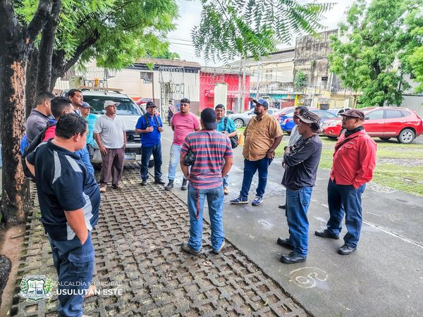
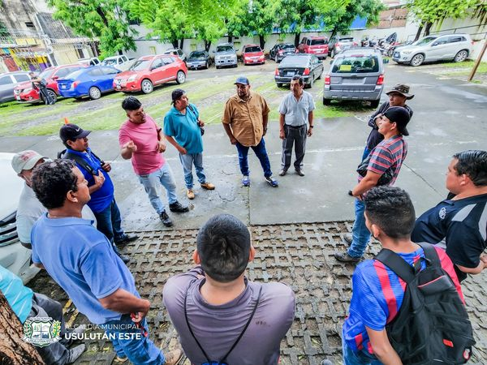
01 OCTUBRE 2024
Respuesta Rápida y Eficiente ante Inundaciones en el Mercado Regional
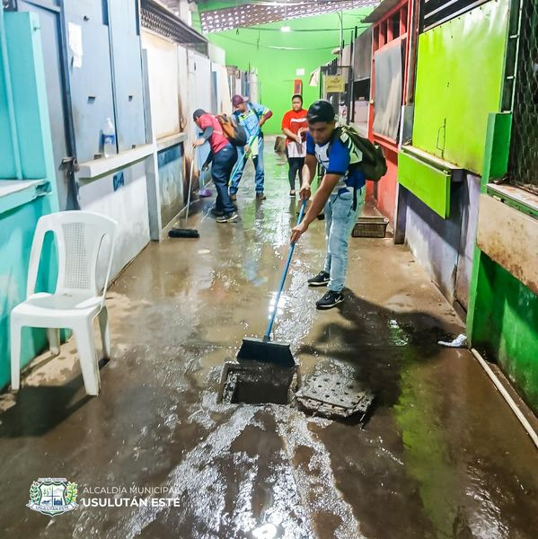
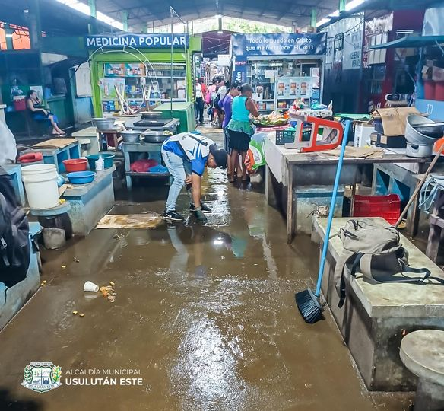
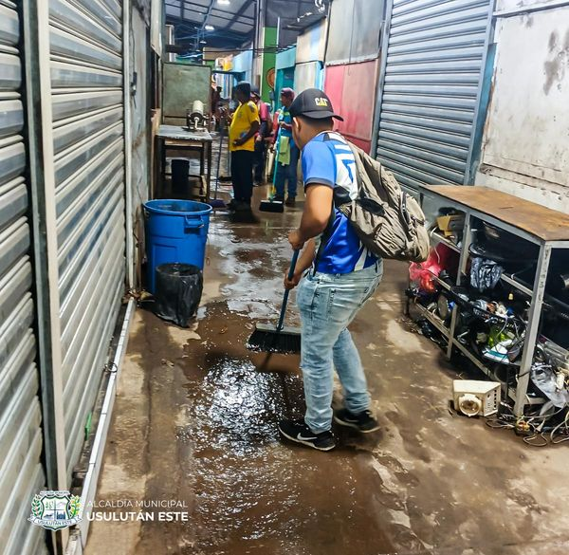
01 OCTUBRE 2024
Este día nuestro equipo de Parques y Jardines de la Unidad de Servicios Municipales realizó la poda de árboles en Residencial Las Veraneras, Avenida Gregorio Melara y en Barrio El Calvario.
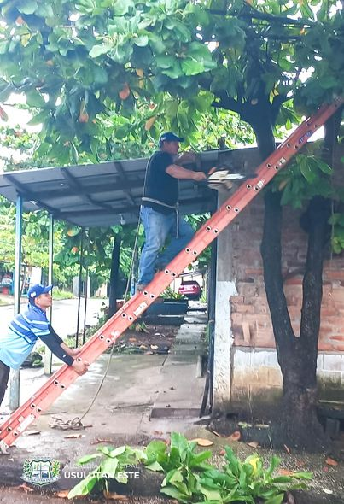
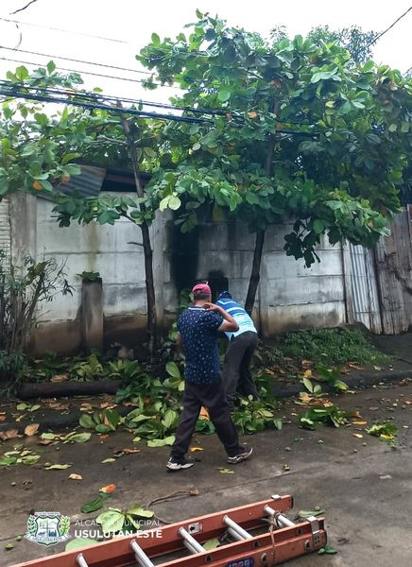
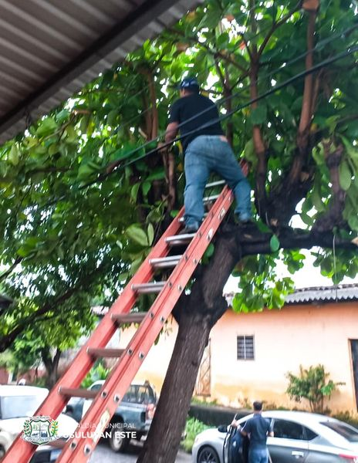

01 OCTUBRE 2024
Cada día es una nueva oportunidad para agradecer y extender una mano amiga a quienes más lo necesitan. Esta mañana, el alcalde Santiago Martinez, realizó la entrega de tres sillas de ruedas a personas de escasos recursos, mejorando su movilidad y transformando su calidad de vida.
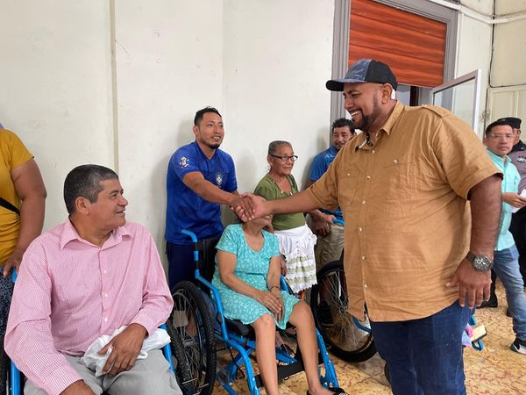
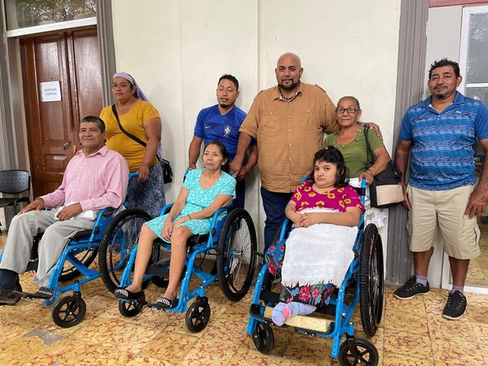

02 OCTUBRE 2024
Continúa en el agromercado! Descubre la frescura de las frutas y verduras que te esperan en el mercado
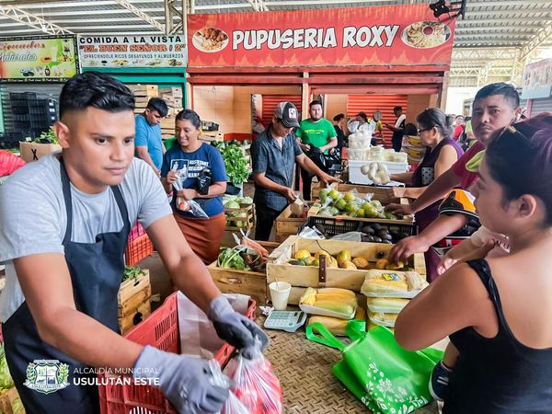
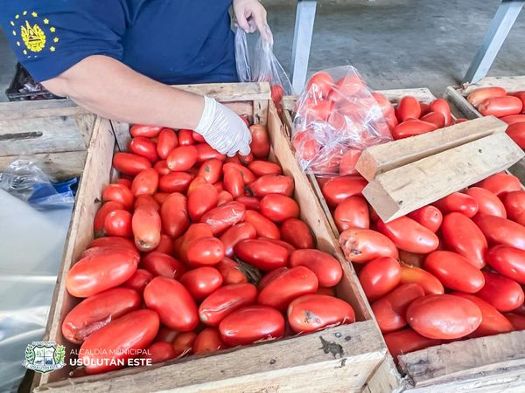
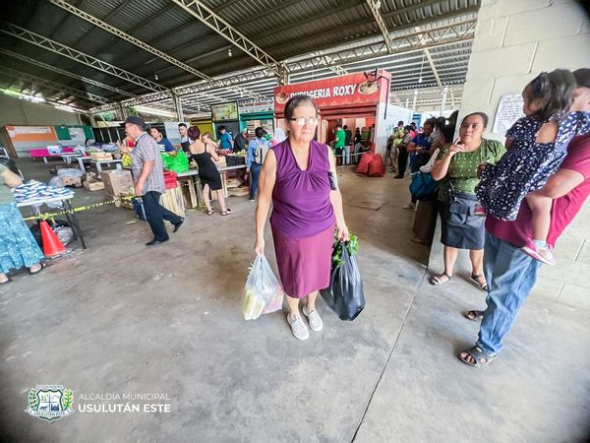

02 OCTUBRE 2024
Esta mañana, el equipo del área de Parque y Jardines de Servicios Municipales realizó la poda de árboles en el pasaje G de Residencia La Veranera en Barrio Candelaria.
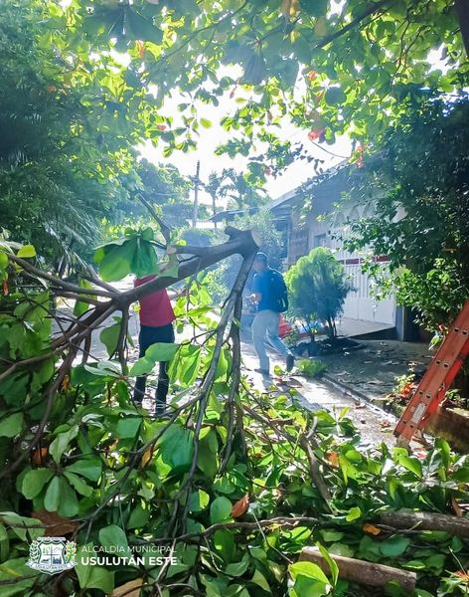
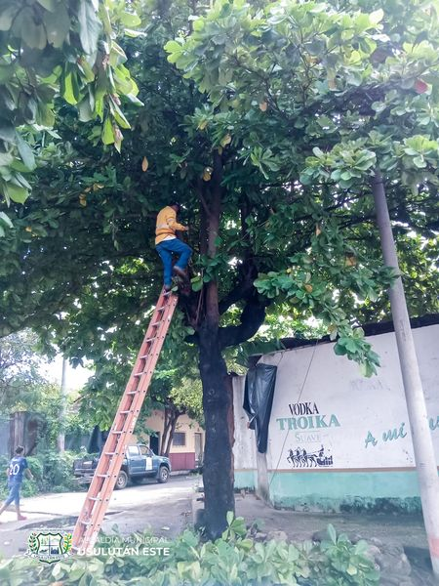
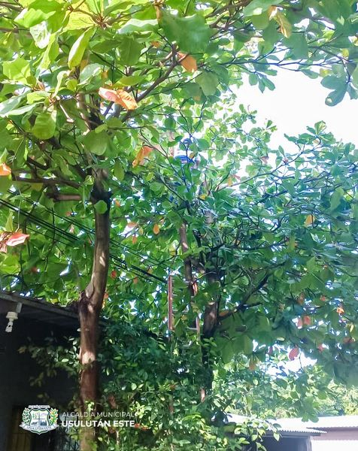

02 OCTUBRE 2024
Nuestro equipo de Proyectos de Red Vial está realizando trabajos de colocación de mezcla asfáltica para mejorar la vía, asegurando un acceso más fluido y seguro en la zona.
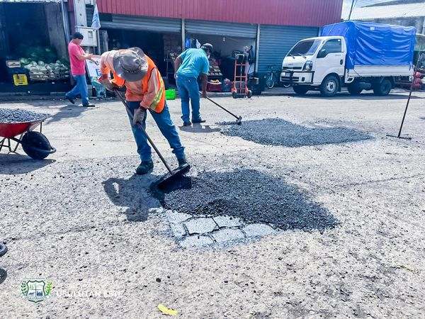
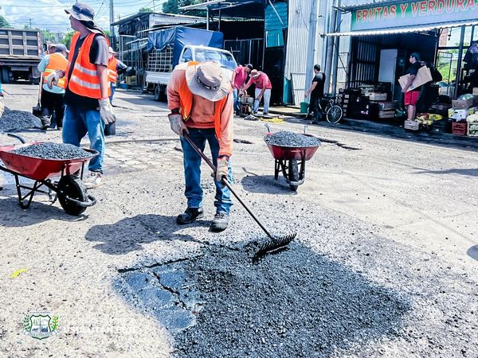
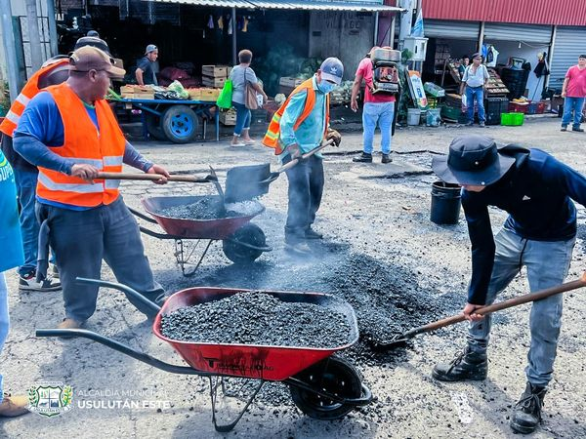

03 OCTUBRE 2024
Nuestro alcalde Santiago Martinez ha tomado medidas proactivas para proteger la salud de nuestra comunidad.
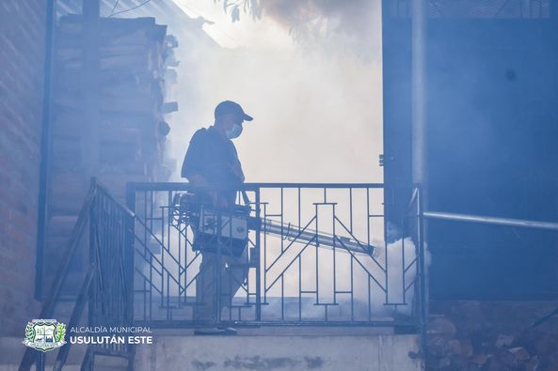
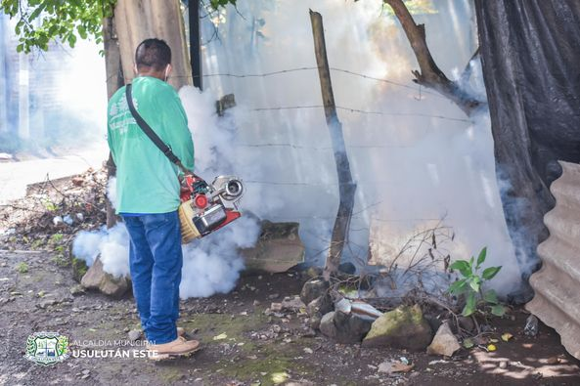
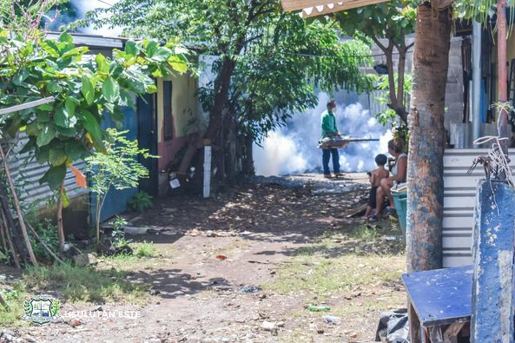

03 OCTUBRE 2024
El personal de Proyectos y Red Vial bajo las instrucciones de nuestro Alcalde Santiago Martinez se ha completado la colocación de la capa asfáltica sobre la 12a Avenida Sur, mejorando significativamente esta importante vía de acceso
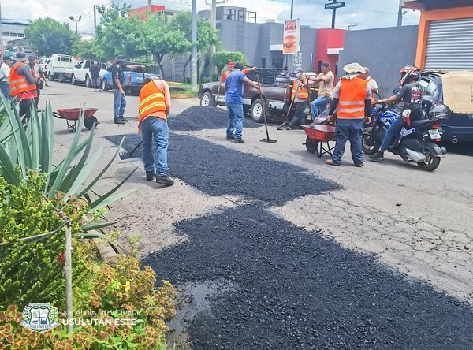
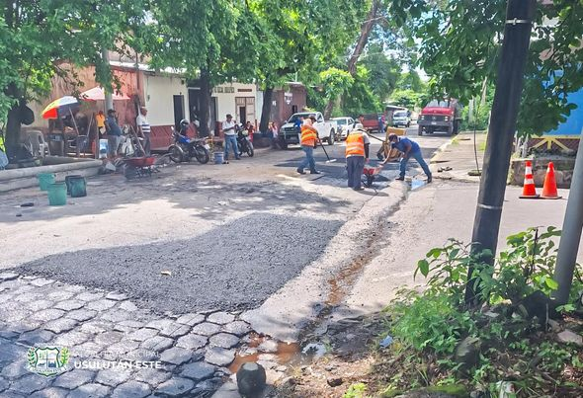
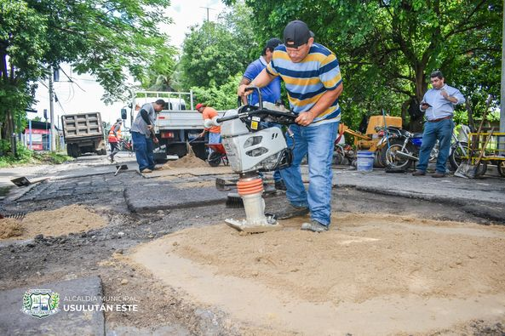

03 OCTUBRE 2024
El alcalde Santiago Martinez, participó esta tarde en la inauguración del Torneo Interinstitucional, organizado por la Unidad de Deportes.
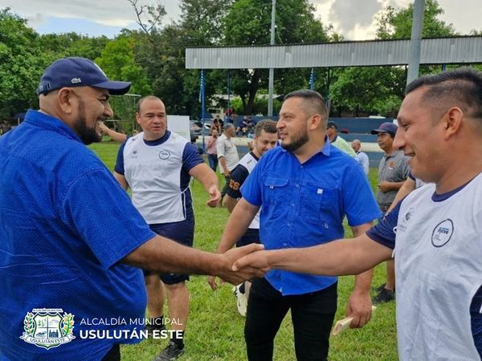
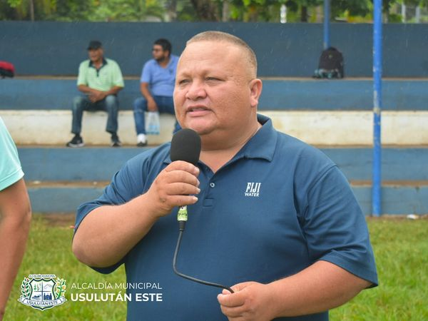
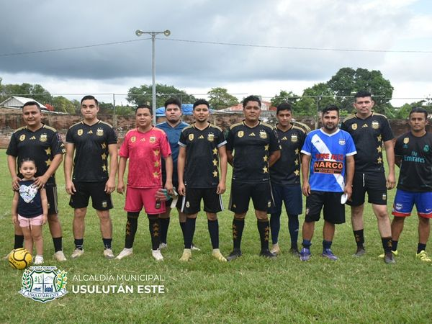
04 OCTUBRE 2024
Bajo los lineamientos de nuestro alcalde Santiago Martinez, se está realizando la poda de árboles y limpieza en residencial San José.
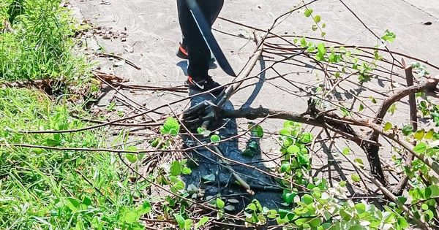
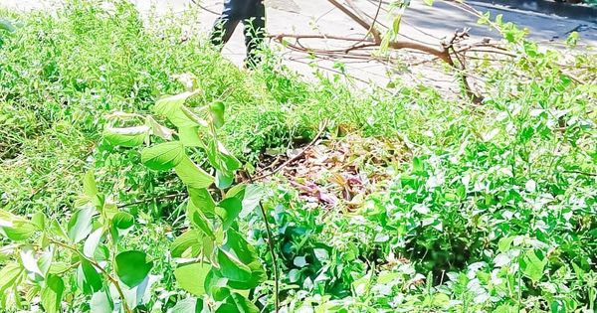
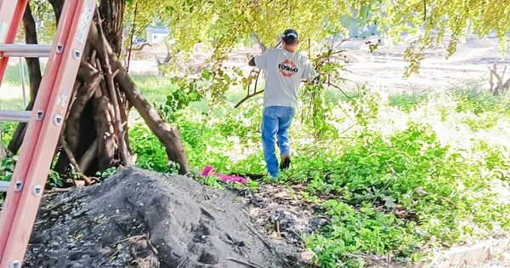

04 OCTUBRE 2024
¡Siembra de árboles en el Obelisco Los Pilotos!
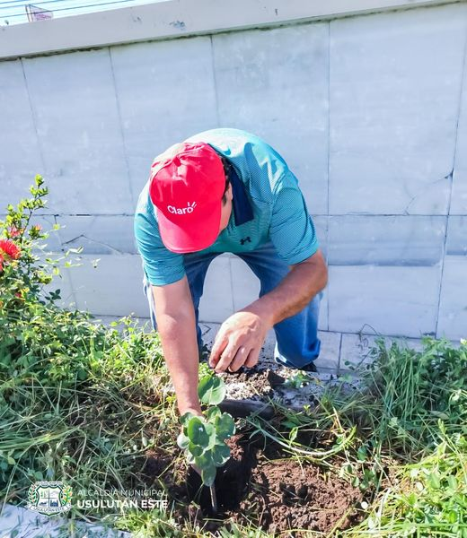
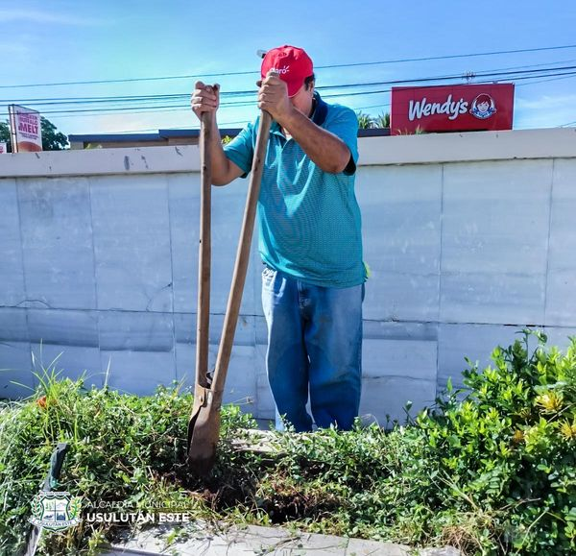
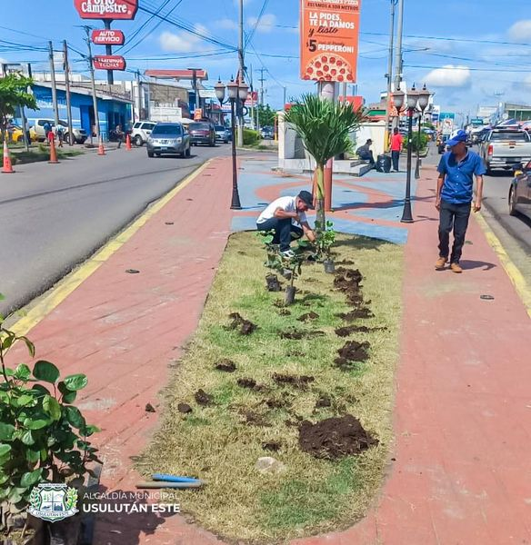

05 OCTUBRE 2024
Te Invitamos al Agromercado de Usulután
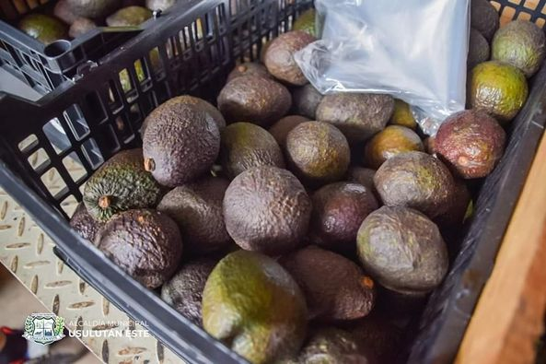
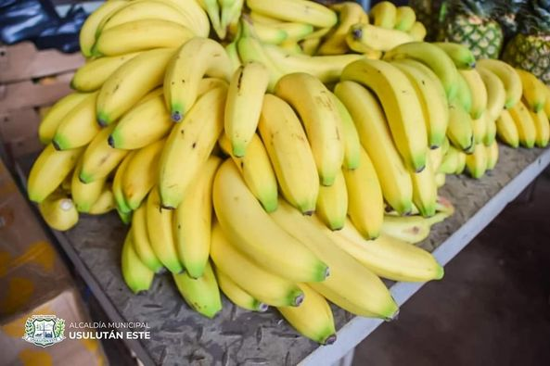
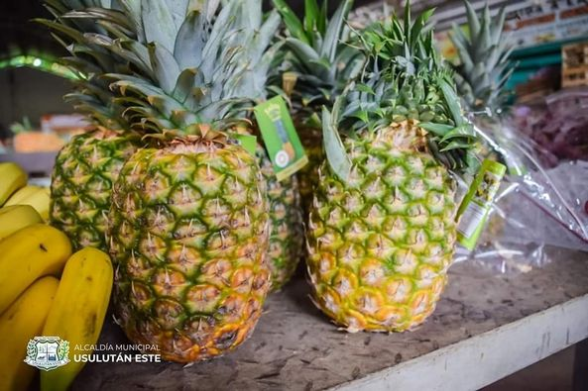

05 OCTUBRE 2024
Tardes Culturales de paseo El Calvario, ven a disfrutar lo que nuestro Alcalde Santiago Martinez a preparado para tí y tu familia.
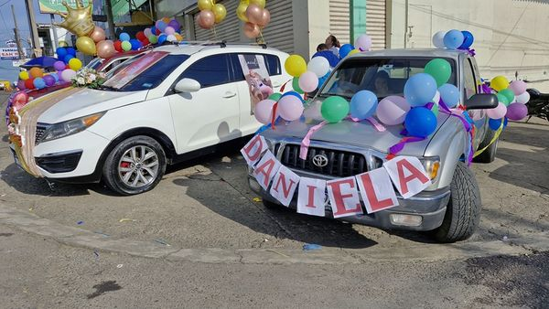
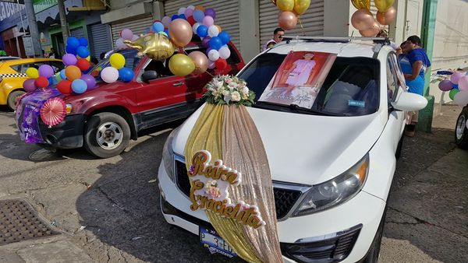
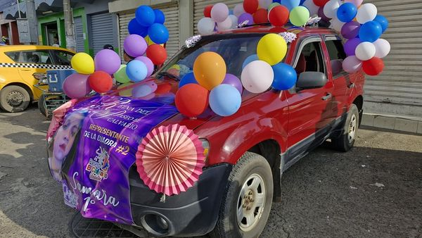

05 OCTUBRE 2024
Cientos de personas se han echo presente esta tarde para disfrutar del inicio del las Tardes Culturales de Paseo El Calvario.
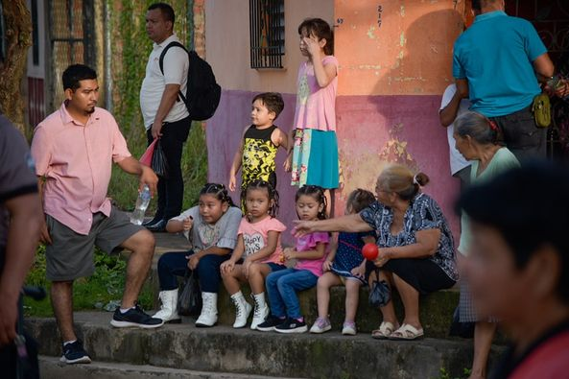
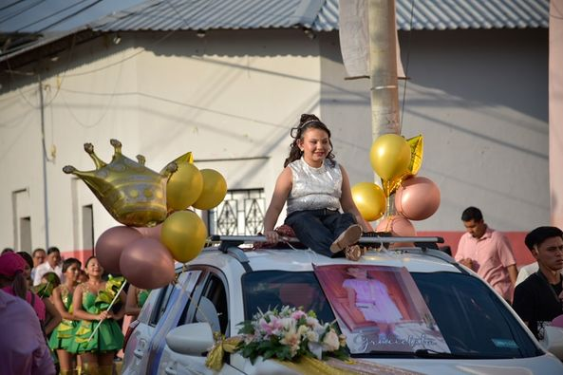
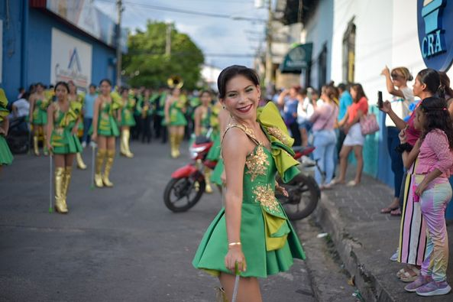
06 OCTUBRE 2024
Esta mañana de domingo, personal de la Unidad de Cementerios se encuentra realizando labores de limpieza en el Cementerio Norte, en preparación para las actividades del Día de los Fieles Difuntos.
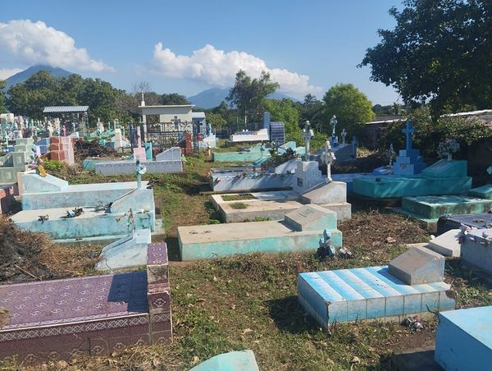
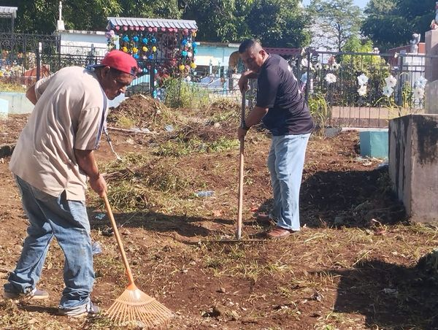
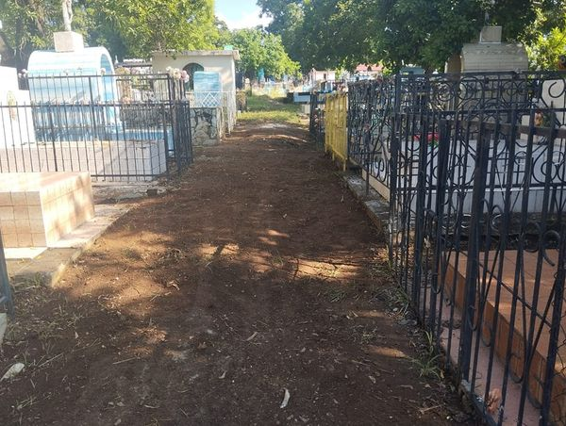

07 OCTUBRE 2024
Nos complace anunciar a la ciudadanía que esta mañana hemos recibido el esperado cargamento de luminarias , las cuales serán distribuidas en los diferentes distritos del municipio.
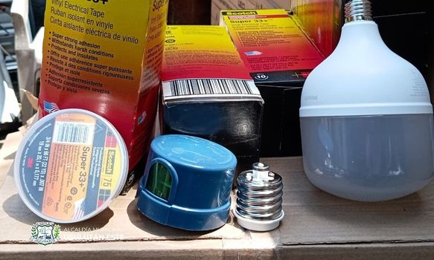
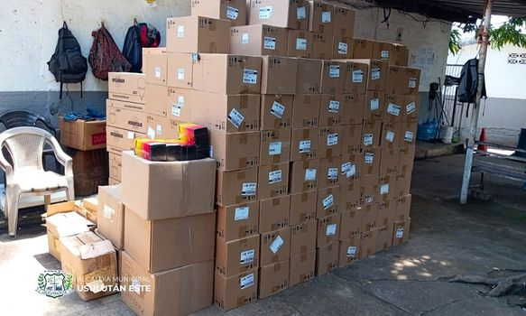

07 OCTUBRE 2024
La unidad de servicios ciudadanos realizó esta mañana poda de árboles en Residencial San José,
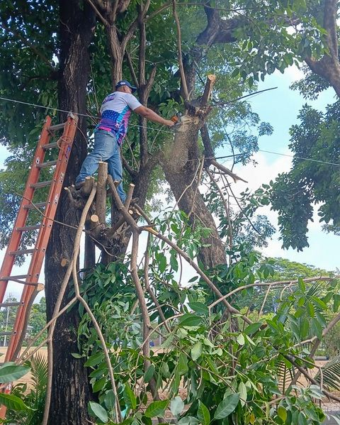
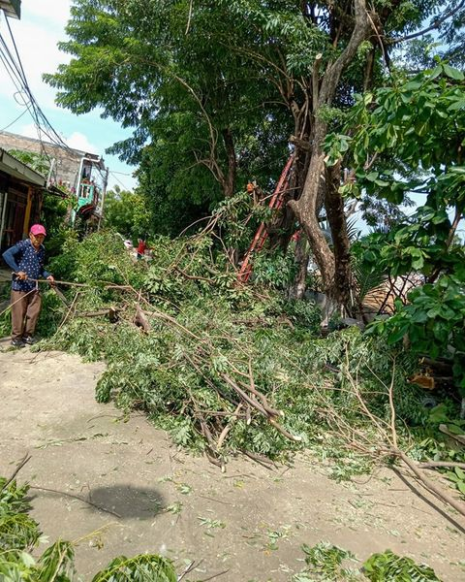
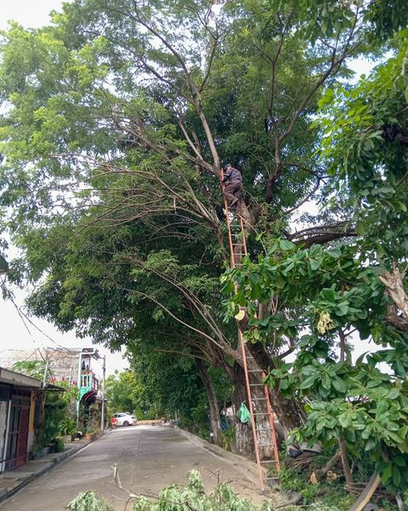
07 OCTUBRE 2024
Este día nuestro equipo realizo trabajos de conformación en la calle de Cantón La Presa.
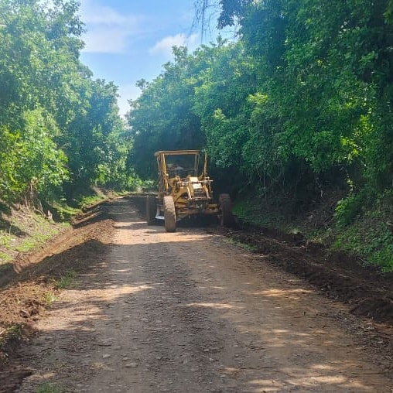
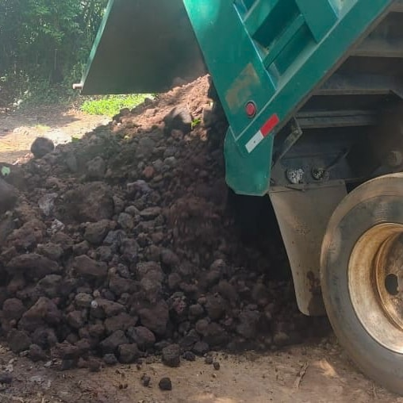
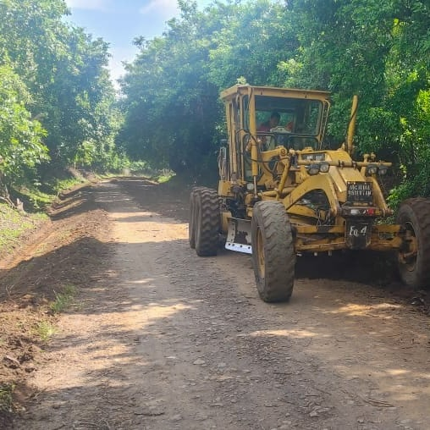

08 OCTUBRE 2024
UN ALCALDE CERCANO A LAS NUEVAS GENERACIONES
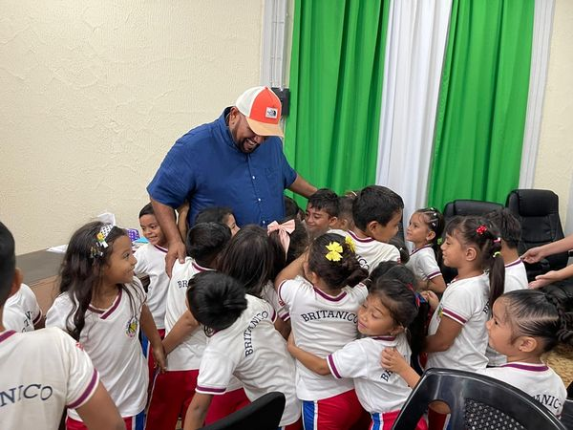
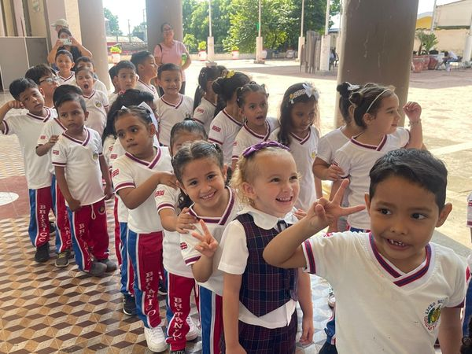
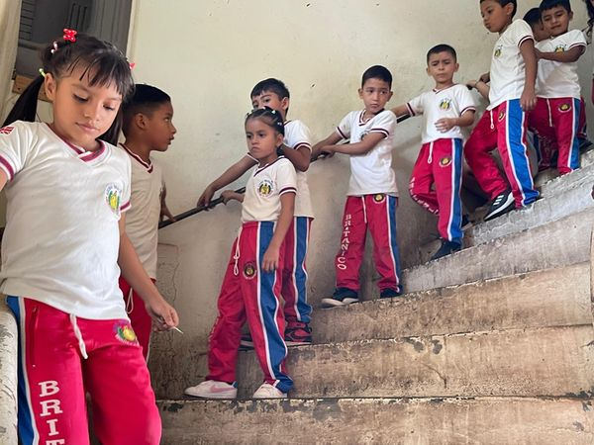

08 OCTUBRE 2024
Nuestro alcalde municipal Santiago Martinez informa que a partir de esta tarde las calles circundantes al parque Raul Francisco Munguia de la ciudad de #Usulután están cerradas al tráfico vehicular debido a que el día de mañana se realizará el día nacional del juego por parte del despacho de la primera dama Gabriela de Bukele
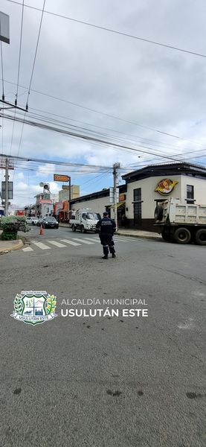
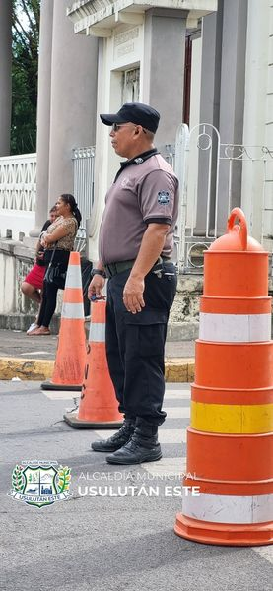
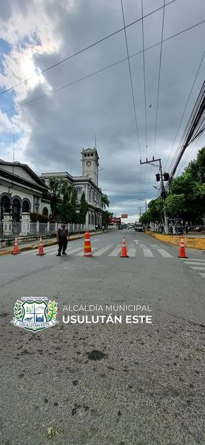
08 OCTUBRE 2024
Esta tarde, bajo instrucciones de nuestro Alcalde Santiago Martinez, el personal de servicios municipales realizó el lavado y limpieza en el Parque Raúl F. Munguía,
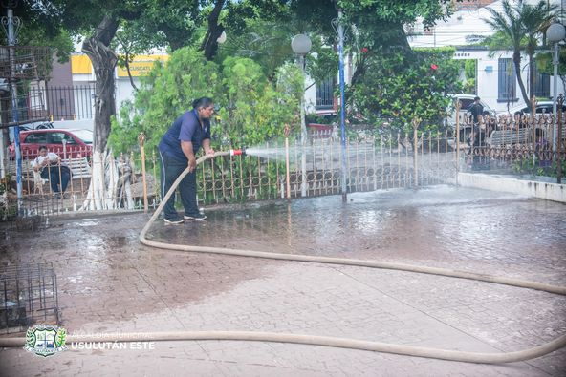
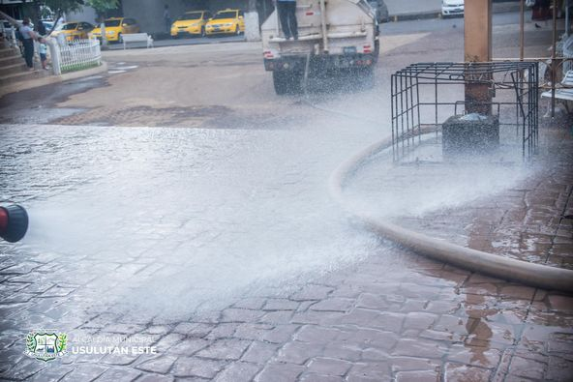

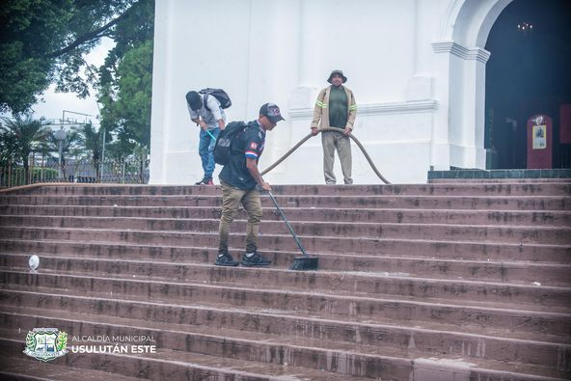
0909 OCTUBRE 2024
Bajo instrucciones de nuestro alcalde Santiago Martinez la unidad de parques y jardines se encuentra realizando labores de poda de árboles y limpieza de maleza en la entrada principal de la residencial Alejandría de la cabecera municipal.
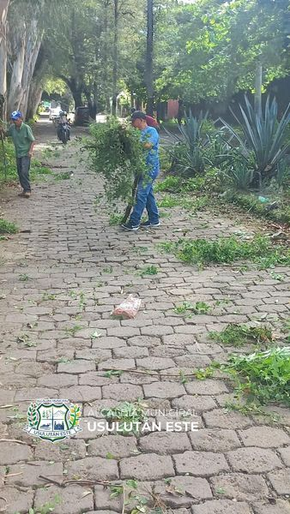
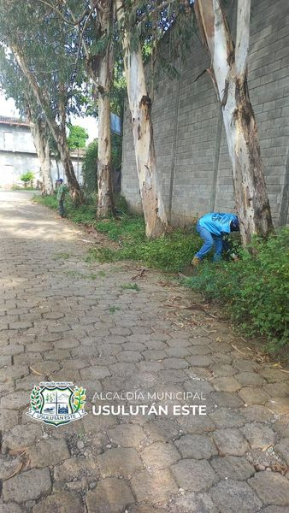
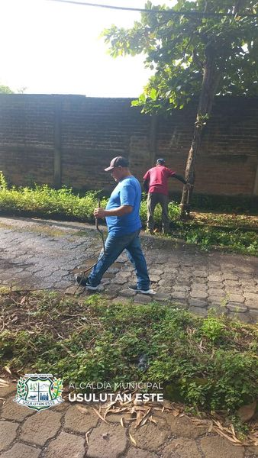

09 OCTUBRE 2024
La Unidad de barrido de calles de Usulutan periódicamente realiza labores de limpieza en las calles de la ciudad con el fin de mantener un ambiente limpio para los ciudadanos.
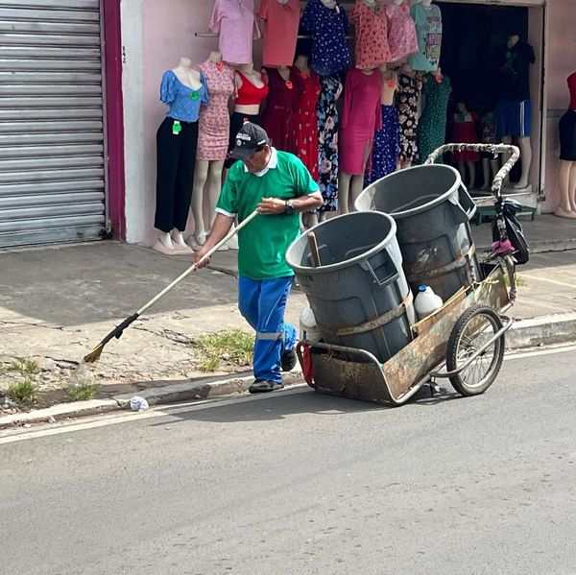
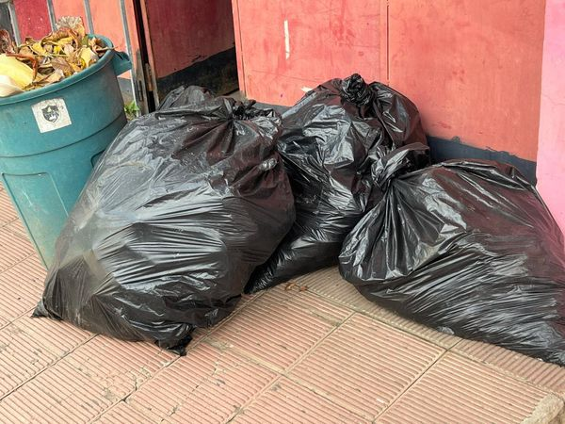
09 OCTUBRE 2024
En representación de nuestro alcalde Santiago Martinez, el síndico municipal asistió a la inauguración de la sucursal plaza mundo de Banco Cuscatlan.
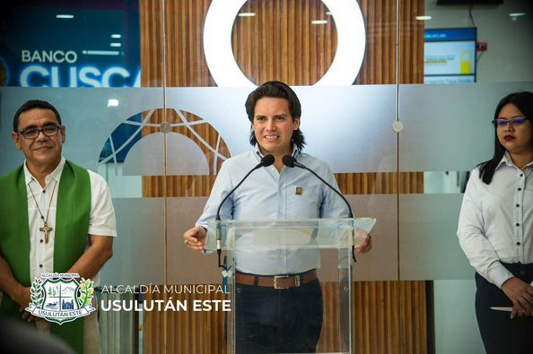
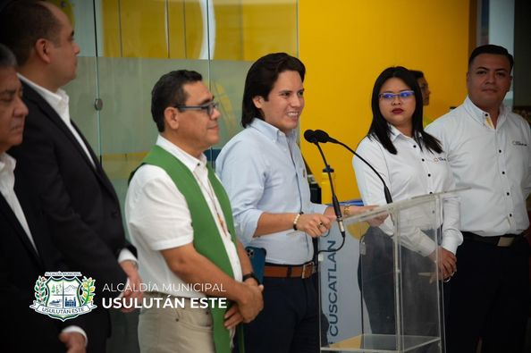
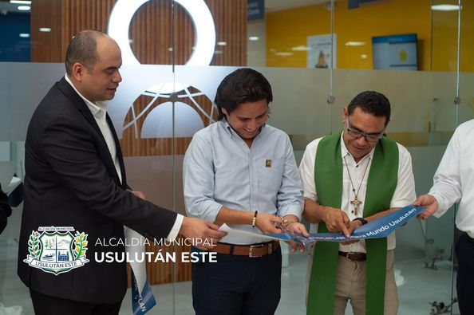

09 OCTUBRE 2024
SUPERVISANDO TRABAJOS DE BACHEO
El alcalde Santiago Martínez supervisó personalmente los avances del Plan de Bacheo en la 12 Avenida Norte, cerca del Centro Escolar Concepción Alemán Córdoba
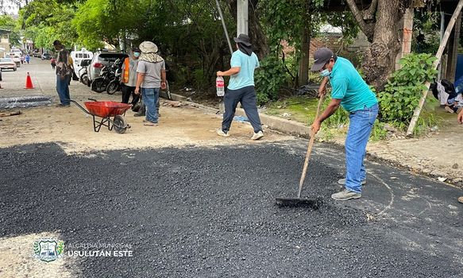
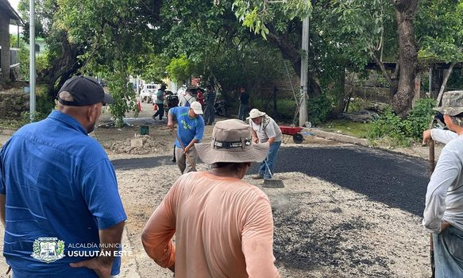
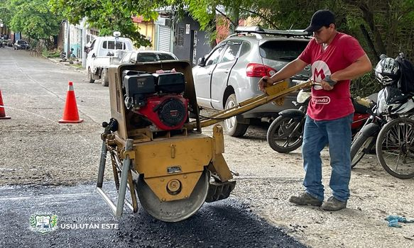

09 OCTUBRE 2024
El alcalde Santiago Martinez, sigue demostrando ser un líder de territorio, cercano a su gente . Esta mañana visitó a la cuadrilla que trabaja en la 12 Avenida Norte, como parte del Plan de Bacheo
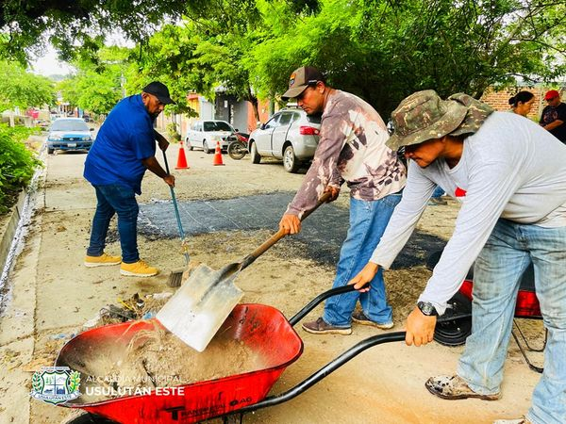
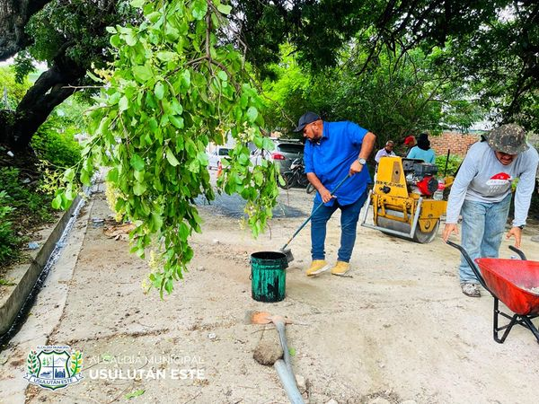
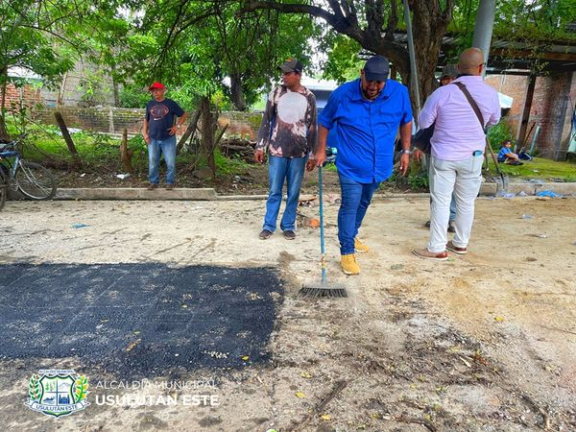
10 OCTUBRE 2024
Esta tarde en representación de nuestro Alcalde Santiago Martinez, el Síndico Municipal realizo la juramentación de la nueva adesco Paz y Trabajo, de Colonia Guadalupe,
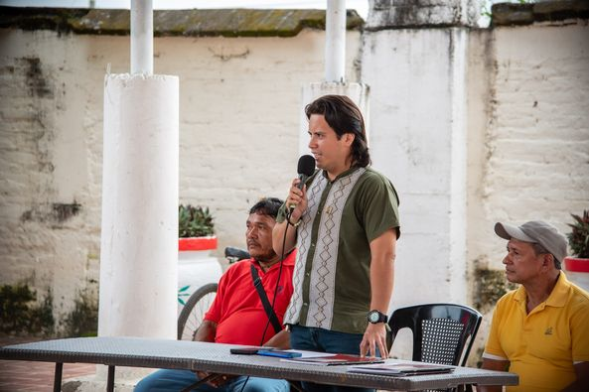
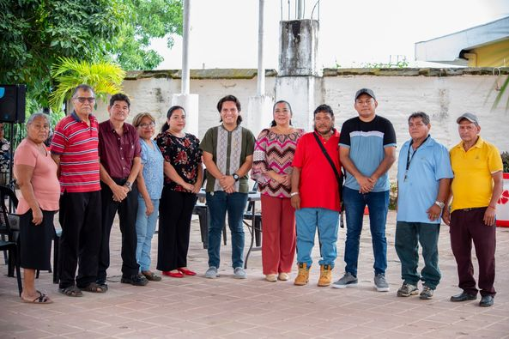
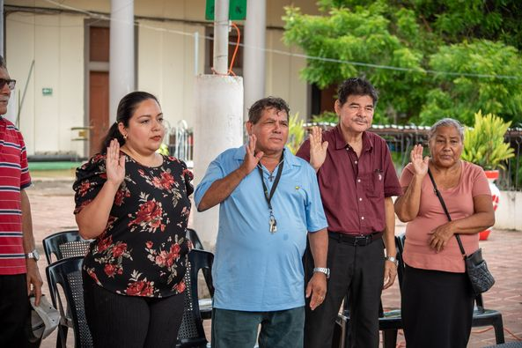

11 OCTUBRE 2024
SIEMPRE AL SERVICIO DEL CIUDADANO.
Personal de servicios ciudadanos de nuestra municipalidad cada día se esfuerzan por brindar un servicio de recolección de desechos sólidos de calidad en cada distrito.
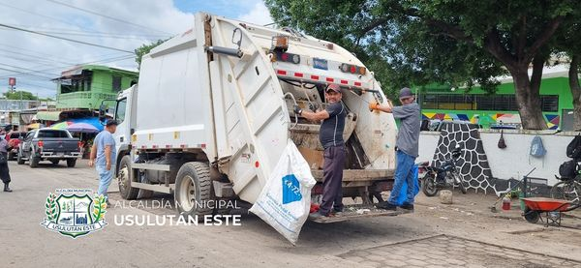
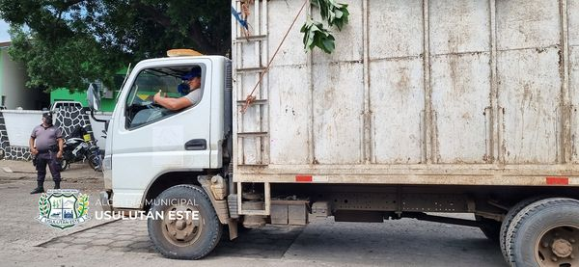
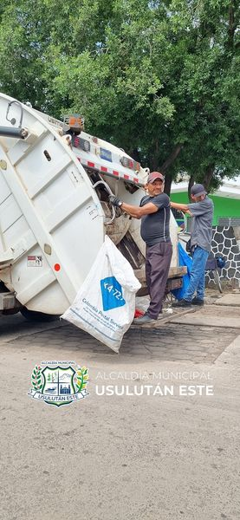
11OCTUBRE 2024
ESTAMOS PREPARANDONOS PARA CUALQUIER EVENTUALIDAD.
Esta mañana personal de diversas unidades que componen la municipalidad recibieron una capacitación sobre primeros auxilios en caso de desastres naturales o accidentes.
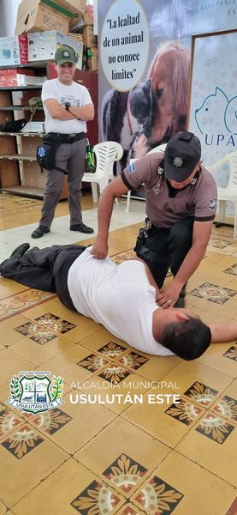
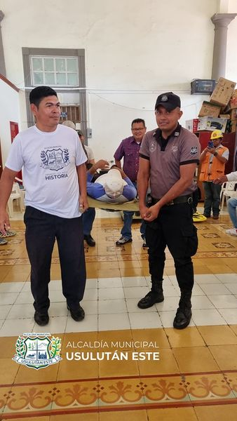
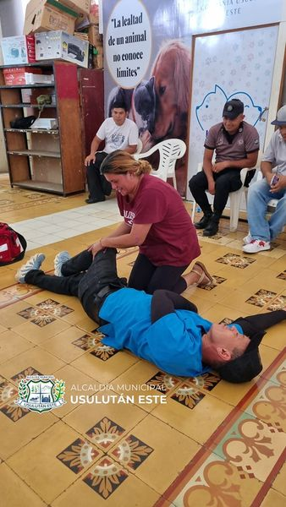

11 OCTUBRE 2024
GARANTIZAMOS LA SEGURIDAD OCUPACIONAL EN LOS DISTRITOS DE USULUTÁN ESTE.
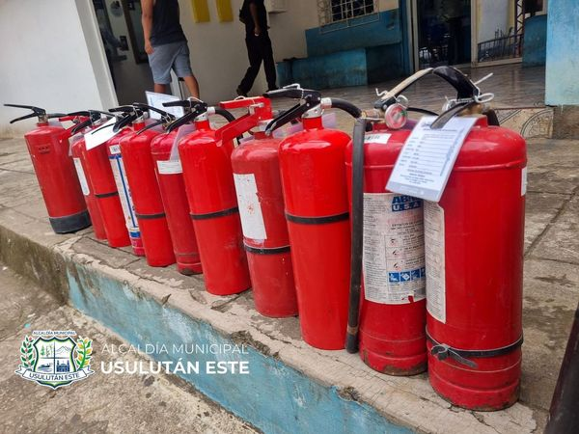
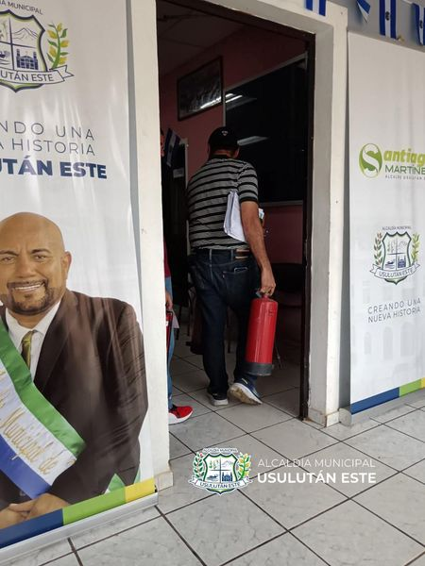

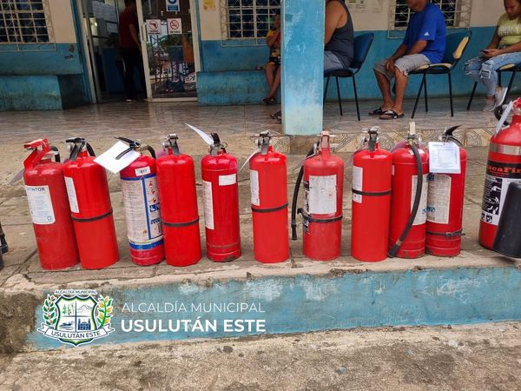
11 OCTUBRE 2024
Nuestro alcalde municipal Santiago Martinez junto a la jefe de distrito y equipo de la unidad de red vial realizaron la inspección de las condiciones deplorable en las que se encuentra la calle antigua entre Usulután y Santa María.
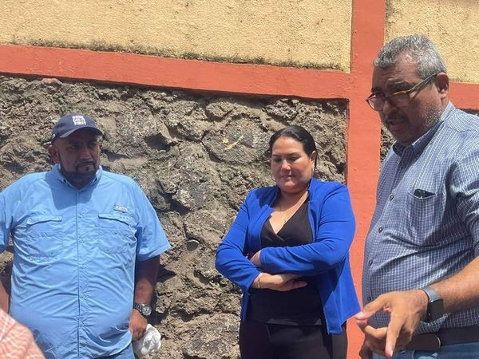
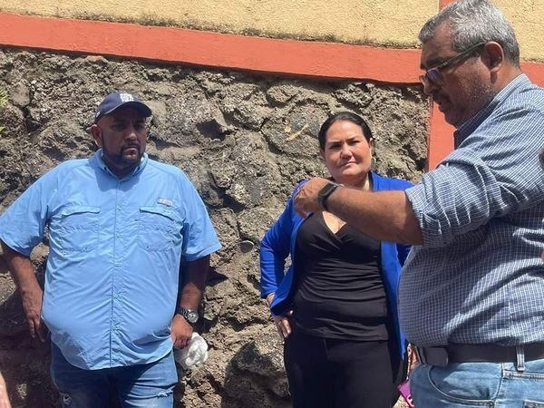
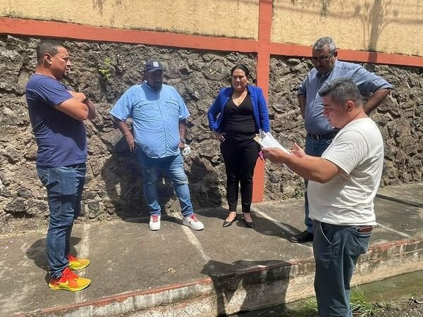
12 OCTUBRE 2024
En horas de la mañana, se reportó un arbol caído en la calle principal de Colonia Espíritu Santo, de inmediato personal de la municipalidad se traslado hasta el lugar para realizar labores de retiro del árbol que obstaculizaba el paso vehicular en dicha calle.
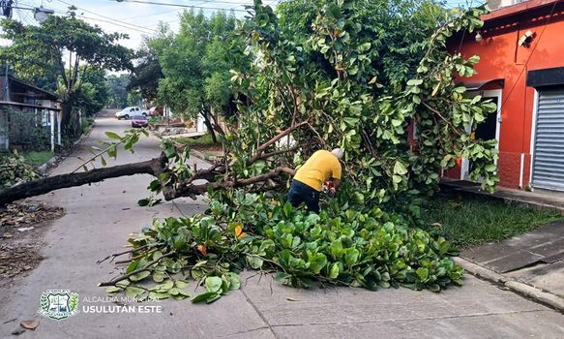
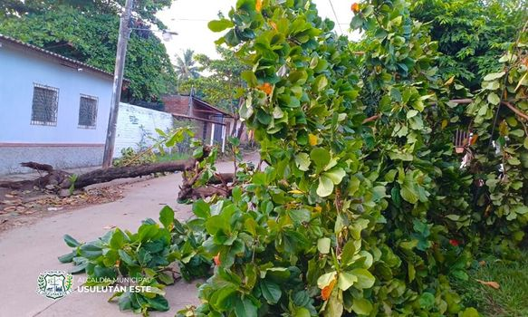
12 OCTUBRE 2024
Un Sábado lleno de alegría, platillos típicos y mucho más
Paseo El Calvario te espera de 5 a 10 pm

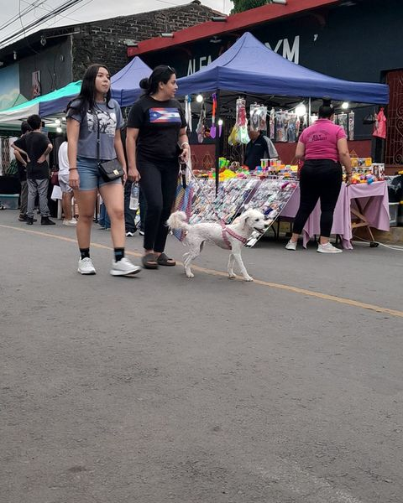
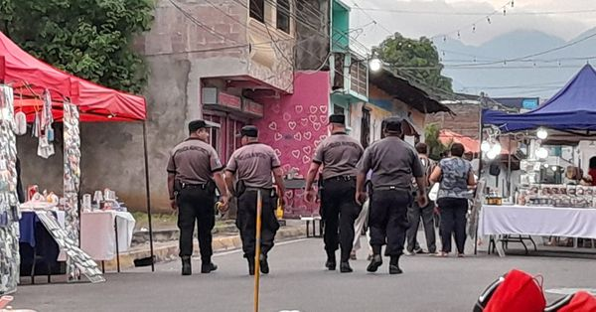
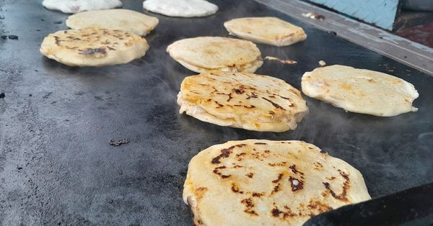
14 OCTUBRE 2024
FELIZ INICIO DE SEMANA LES DESEA NUESTRO ALCALDE.
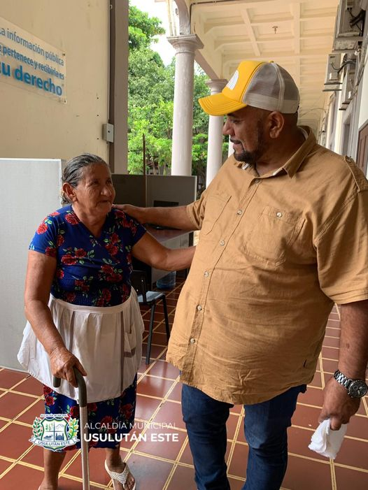

14 OCTUBRE 2024
Seguimos ofreciendo los mejores precios en frutas y verduras en el Agromercado
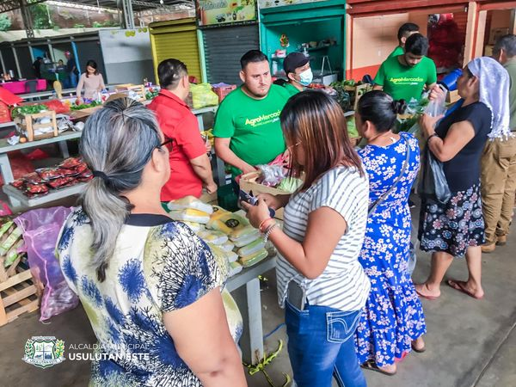
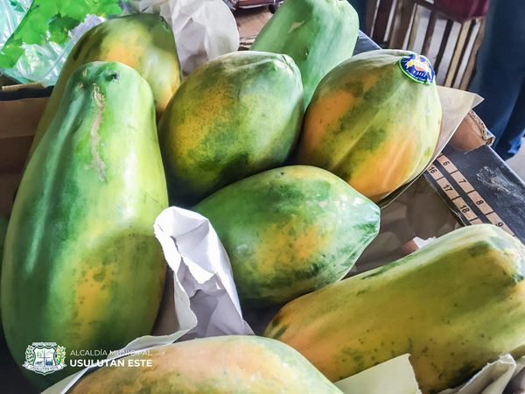
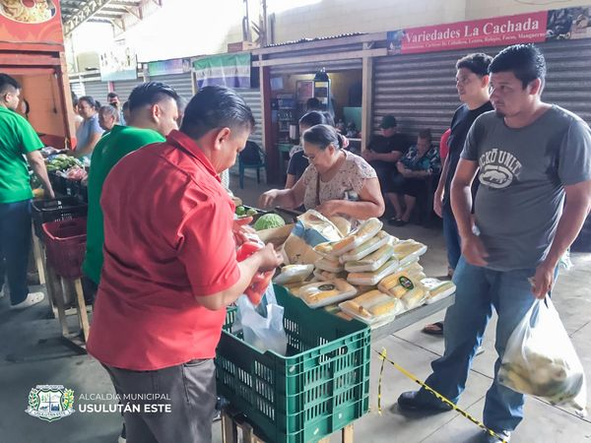
14 OCTUBRE 2024
Esta mañana en representación de nuestro Alcalde Santiago Martinez el Sindico Municipal oficializo las bodas colectivas donde varias parejas contrajeron matrimonio, un evento que fortalece los lazos de nuestra comunidad a través del amor
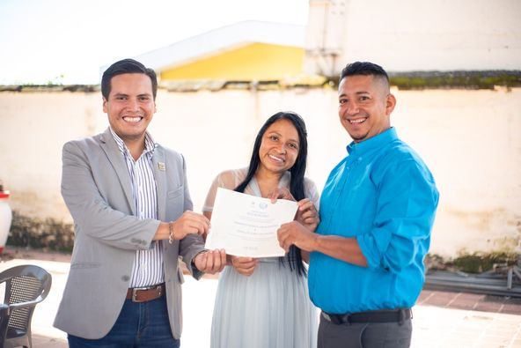
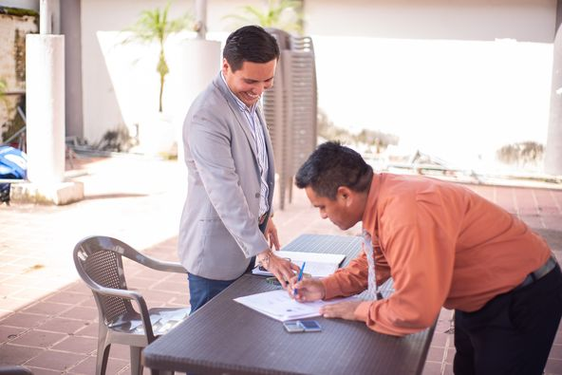
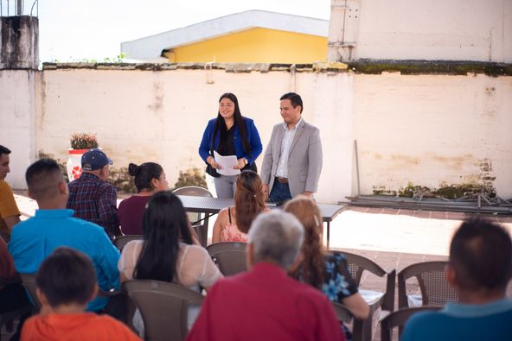
14 OCTUBRE 2024
La unidad de gestión de riesgos de la municipalidad continuó esta mañana con la preparación ante fenomenos naturales, esta vez se dió continuidad a las capacitaciones previas al simulacro de sismo que se llevará a cabo este próximo jueves en el palacio municipal.
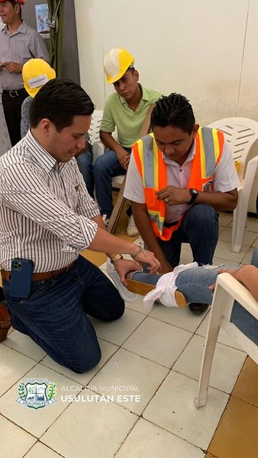
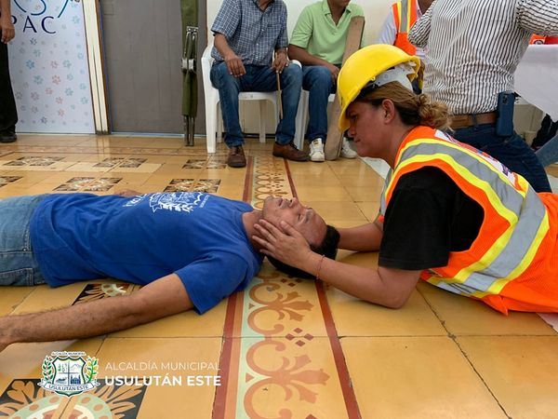
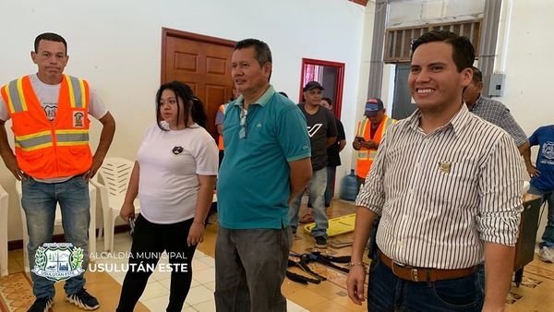
14 OCTUBRE 2024
VERIFICAMOS LAS CONDICIONES DEL BALNEARIO EL MOLINO.
Nuestro alcalde Santiago Martinez realizó la verificación de las condiciones del balneario El Molino, al sur de la ciudad de Usulután, con el fin de ultimar detalles para su próxima intervención.

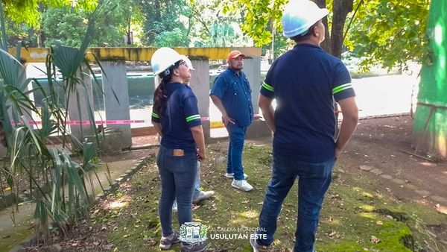
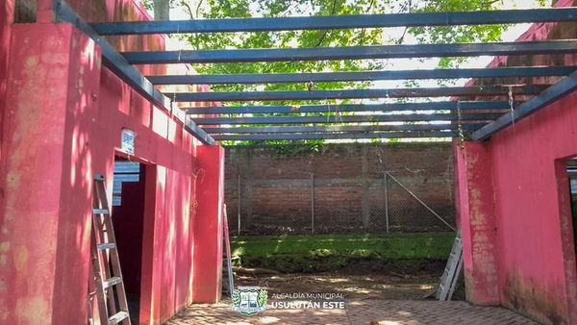
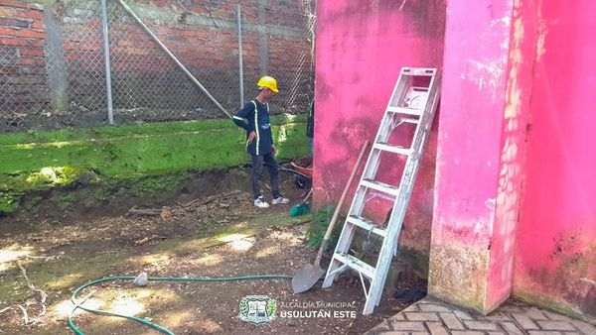
14 OCTUBRE 2024
CONMEMORAN DIA DE LAS NIÑAS EN USULUTÁN.
La mesa 6 del comité municipal de prevención de la violencia realizó la conmemoración del día de las niñas, evento que esta agendado cada 11 de Octubre.

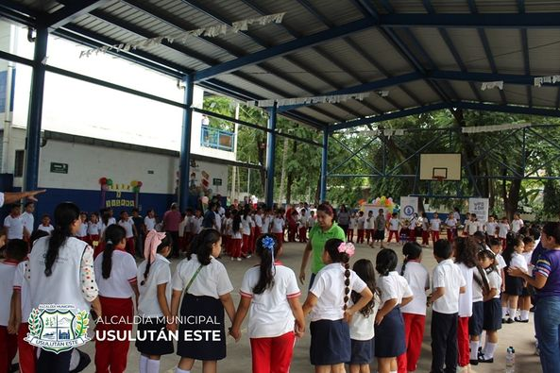
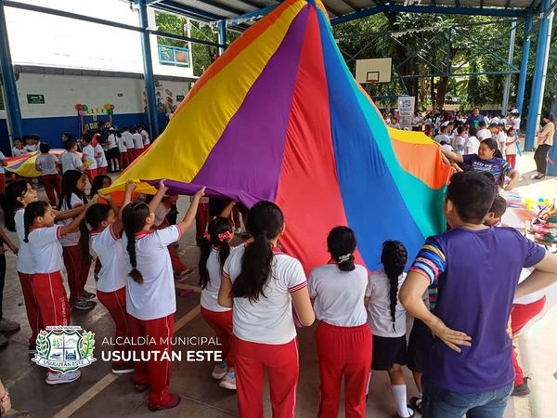
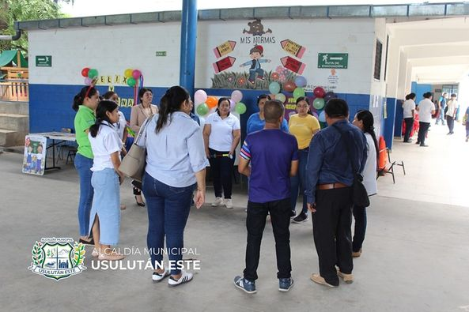
15 OCTUBRE 2024
SEGUIMOS MEJORANDO LAS CALLES DE USULUTÁN
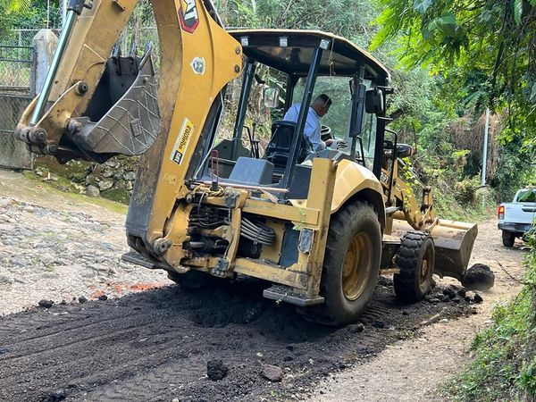
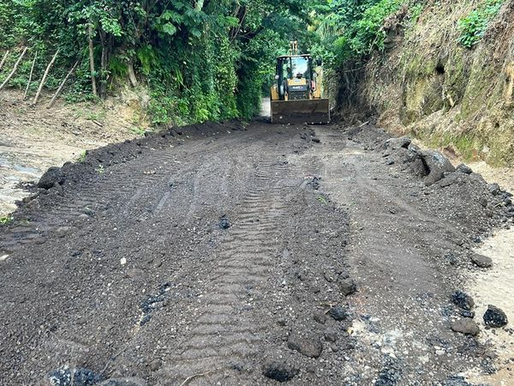
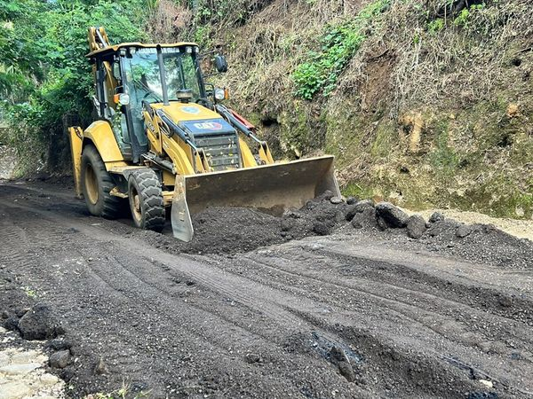
15 OCTUBRE 2024
¡Tu voz importa! La participación ciudadana es fundamental para construir comunidades más fuertes y organizadas, nuestro Alcalde Santiago Martinez mantiene su firme compromiso de fortalecer nuestras comunidades, esta tarde nuestro Sindico Municipal realizo la juramentación de la nueva adesco, Amanecer en el mar de Comunidad el Botocillo #1, de Puerto Parada.
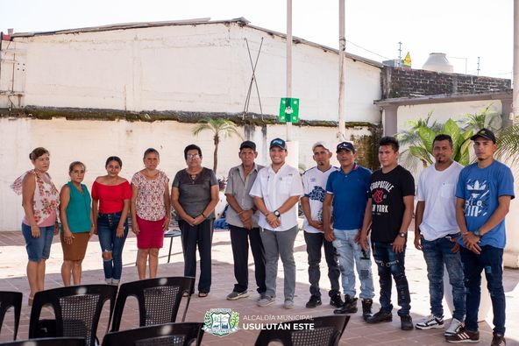
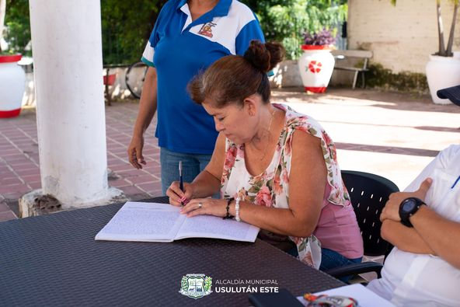
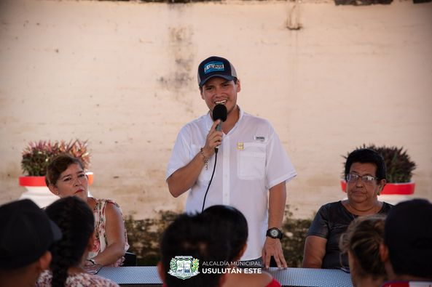
15 OCTUBRE 2024
¡También se realizó la juramentación del Gremio de limpiabotas, remendones y anexos!.
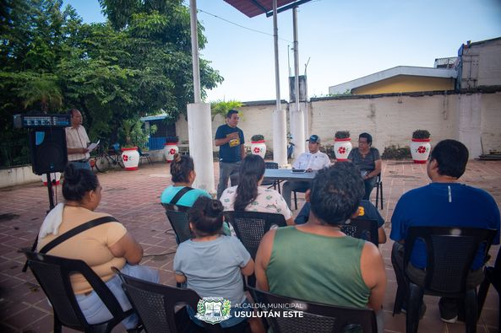
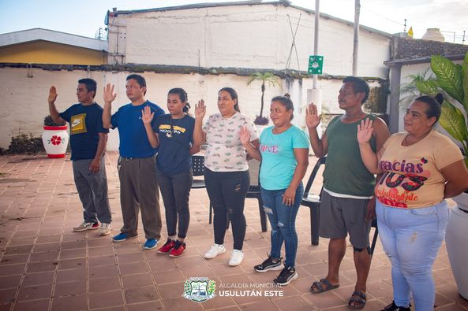
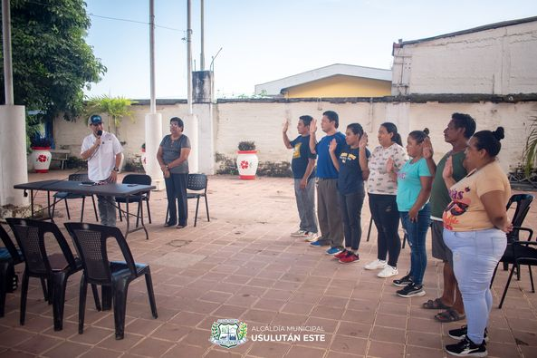
15 OCTUBRE 2024
Dando continuidad al esfuerzo colaborativo de las instituciones que forman la Comisión Municipal de Protección Civil, esta tarde se realizó una reunión clave bajo la convocatoria del alcalde Santiago Martinez.
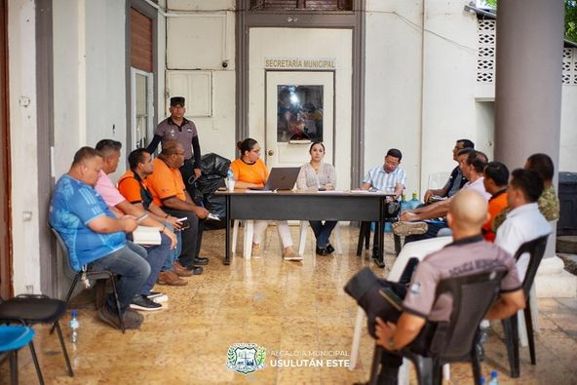
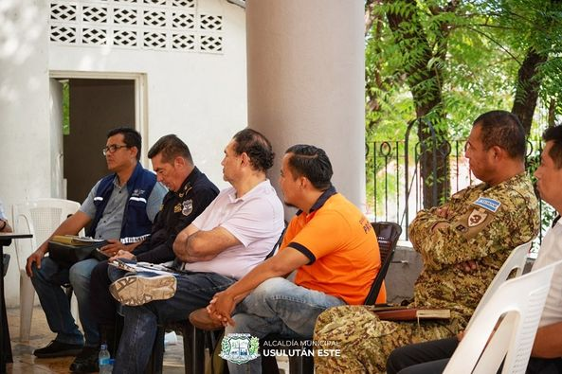
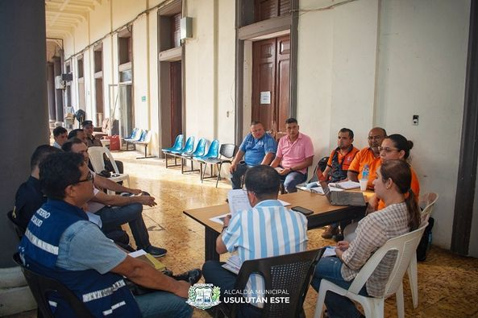
16 OCTUBRE 2024
Personal de la unidad de servicios ciudadanos de esta municipalidad realiza labores de recolección de desechos sólidos en la Colonia Cruz 1 de la cabecera departamental.
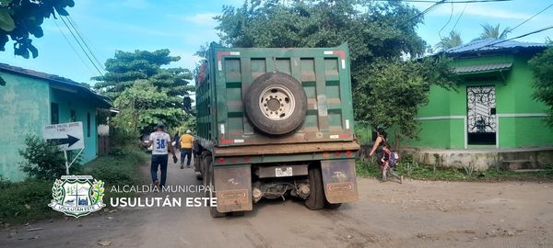
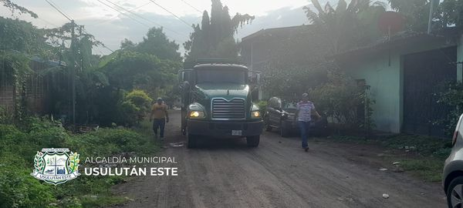
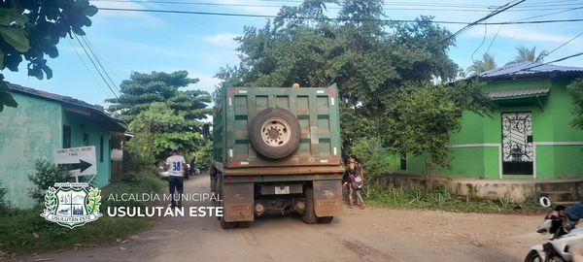

16 OCTUBRE 2024
Nuestro edil Santiago Martinez desarrolla trabajos de mejora en la final novena avenida sur, media cuadra al sur del puente del rastro municipal, Barrio Candelaria, sector conocido como "Parque Las Desgracias" consistentes en la conformación de esta vía.
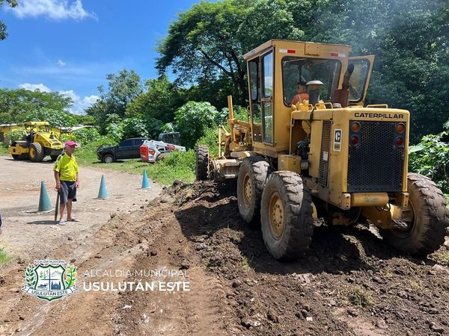
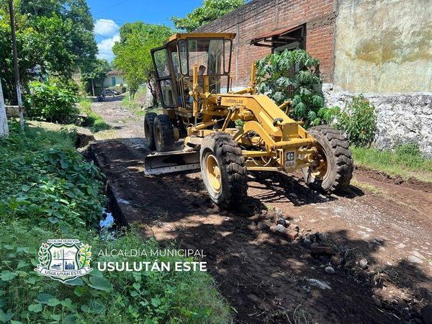
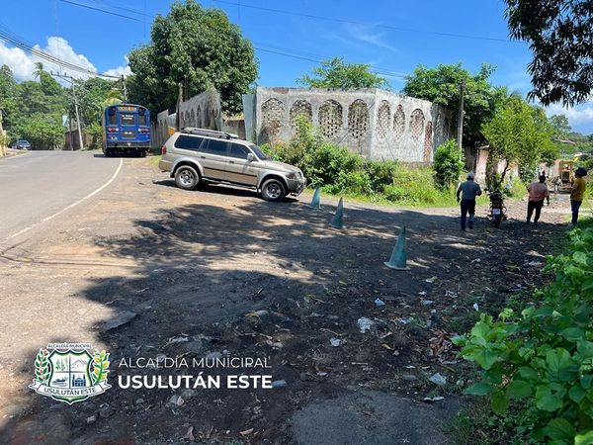
16 OCTUBRE 2024
TRABAJAMOS POR MEJORAR LAS CONDICIONES DE NUESTROS COMERCIANTES.
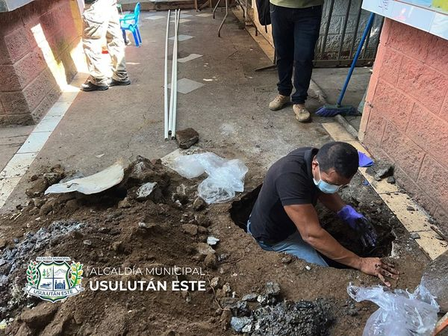
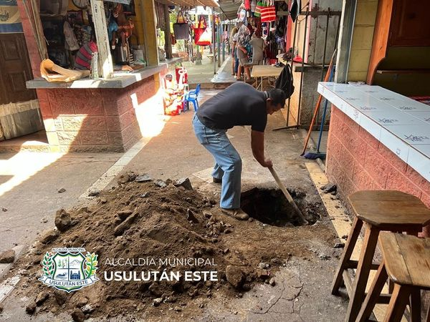
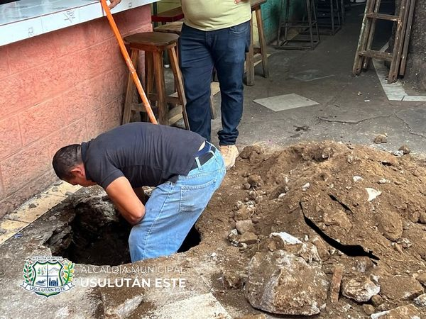
17 OCTUBRE 2024
NOS PREPARAMOS PARA INTERVENCION DE BALNEARIO EL MOLINO.

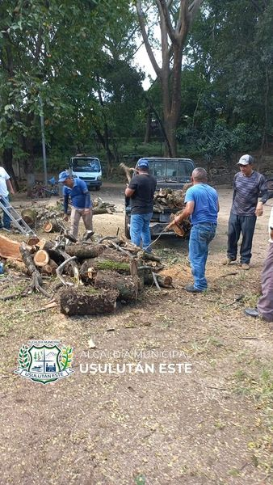
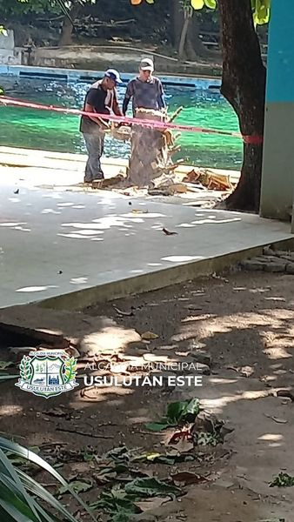
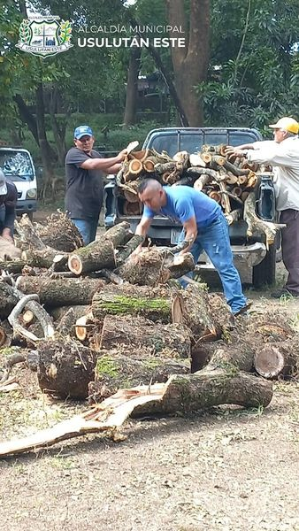
17 OCTUBRE 2024
SEGUIMOS TRABAJANDO POR UN USULUTÁN MAS LIMPIO.
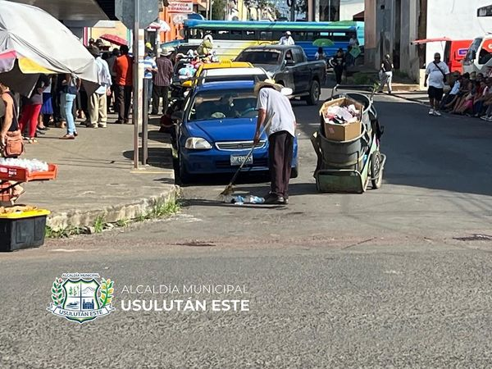
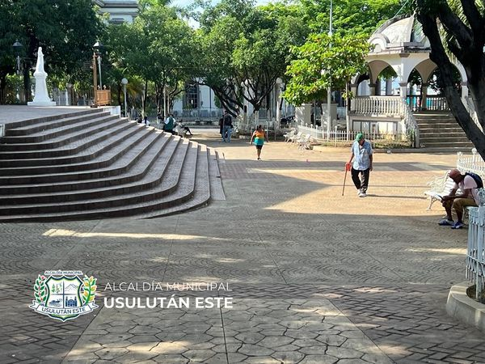
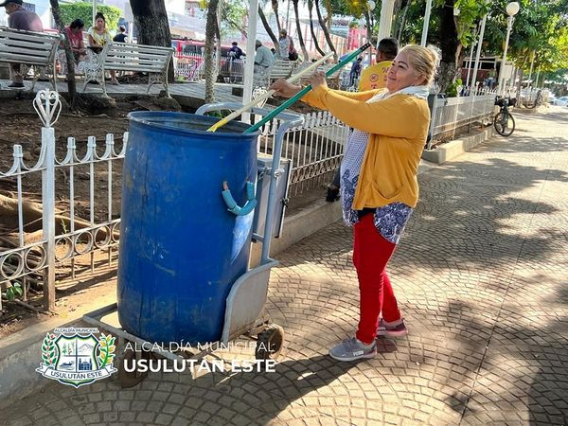
18 OCTUBRE 2024
SEGUIMOS TRABAJANDO POR UN USULUTAN MAS LIMPIO.
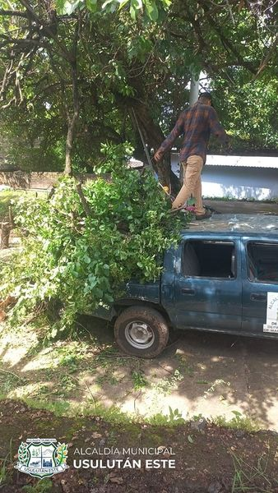
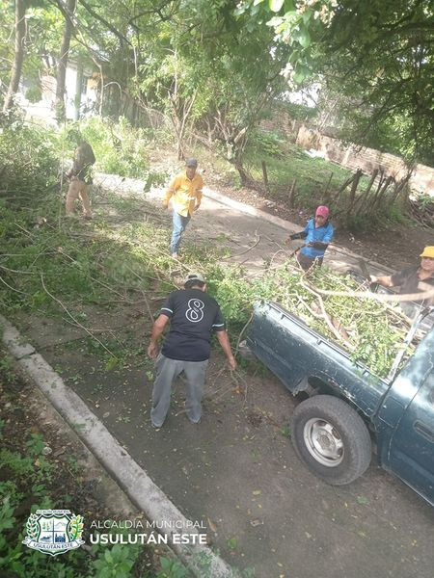
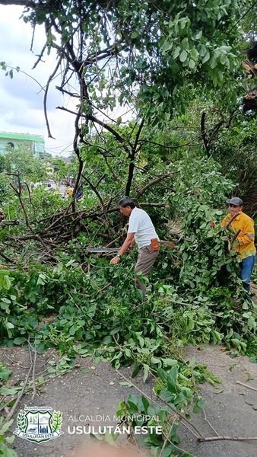
18 OCTUBRE 2024
TRABAJAMOS POR MANTENER ESCENARIOS DEPORTIVOS LIMPIOS.
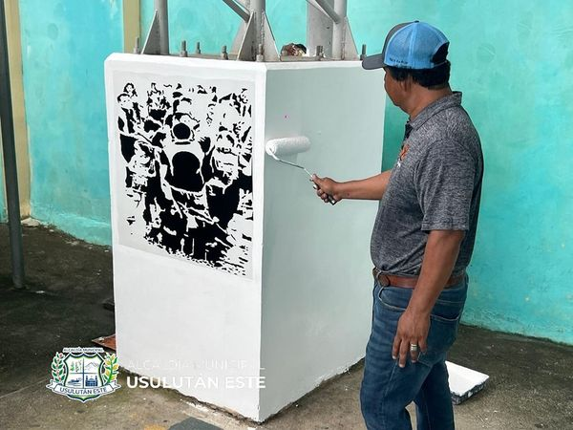
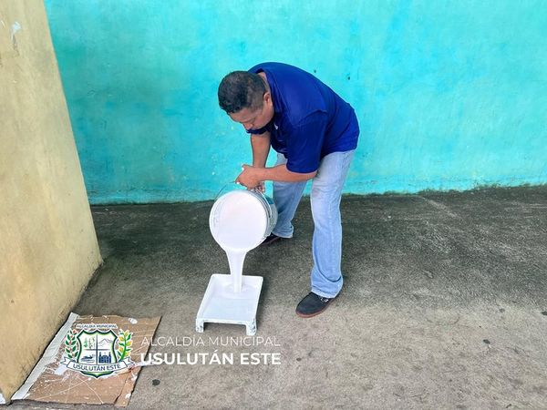
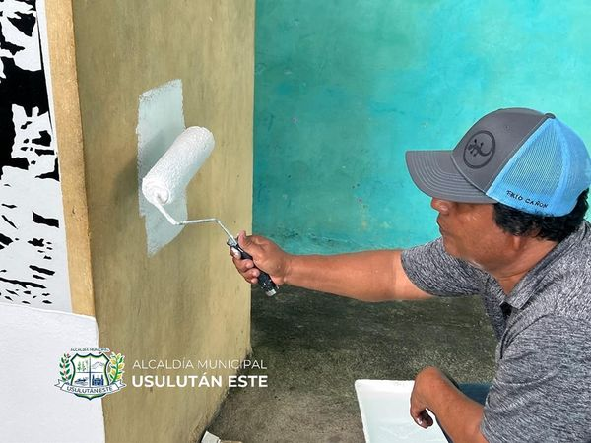
18 OCTUBRE 2024
En una emotiva pausa durante la solemne Sesión de Concejo Municipal, el alcalde Santiago Martinez recibió con inmenso orgullo a los niños y jóvenes de la Escuela de Natación Discovery In Water
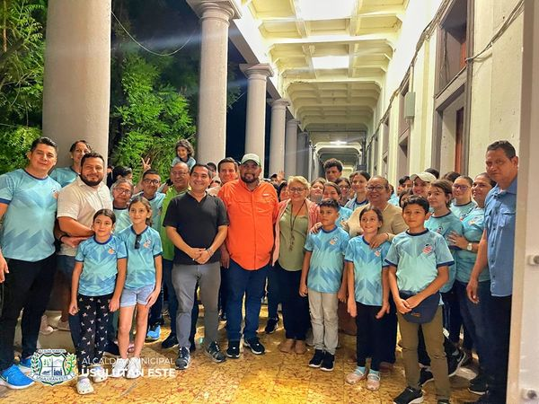
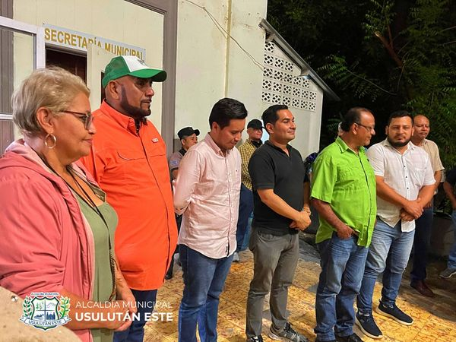
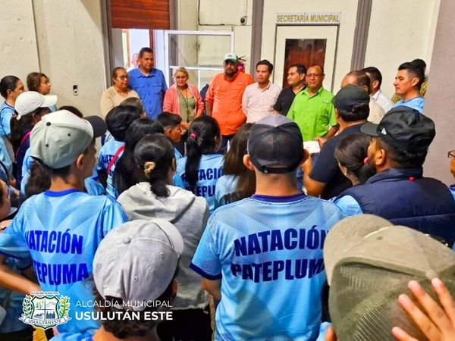
19 OCTUBRE 2024
Desde tempranas horas, las cuadrillas de la Unidad de Servicios Municipales están realizando labores de limpieza en el Cementerio Sur de Usulután,
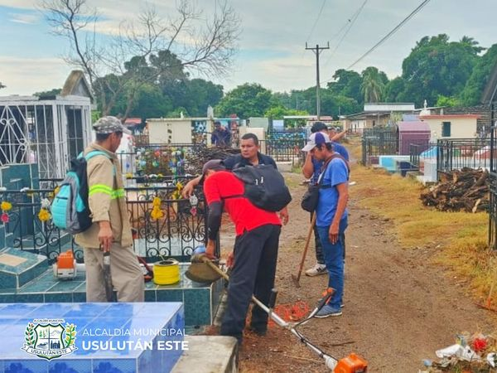
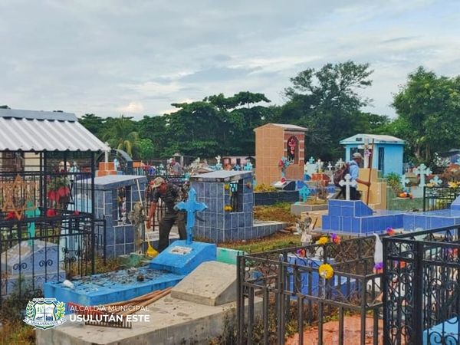
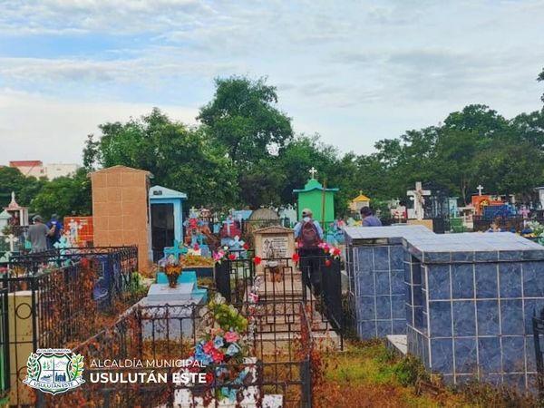
19 OCTUBRE 2024
Alumnos de la academia sociodeportiva del programa La Liga, Valores y Oportunidades del distrito de Usulután.
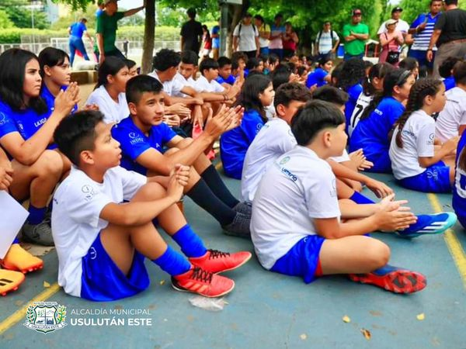
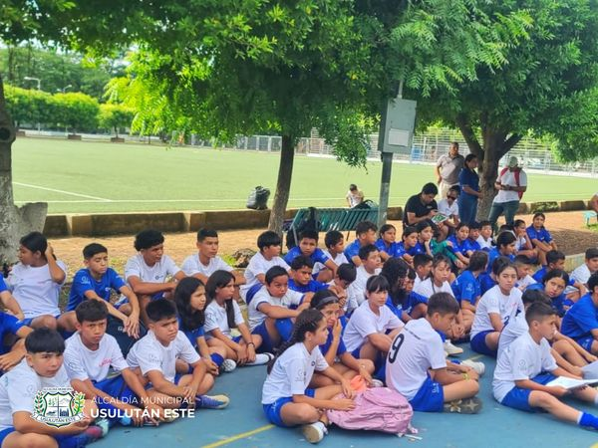
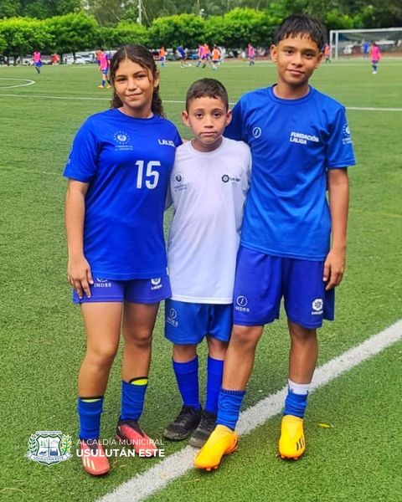
19 OCTUBRE 2024
Las cuadrillas se encuentran realizando recolección de desechos, poda de maleza, entre otras actividades con el fin de mantener nuestros cementerios limpios, previos a las actividades de conmemoración del Dia de los Fieles Difuntos.
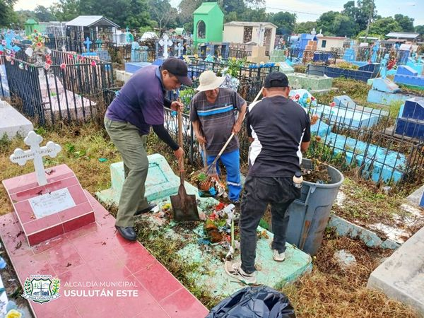
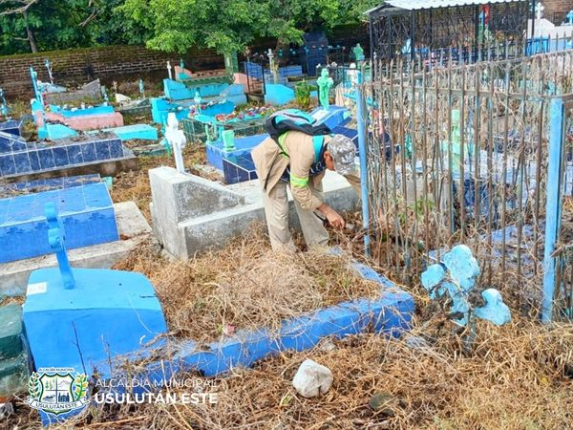
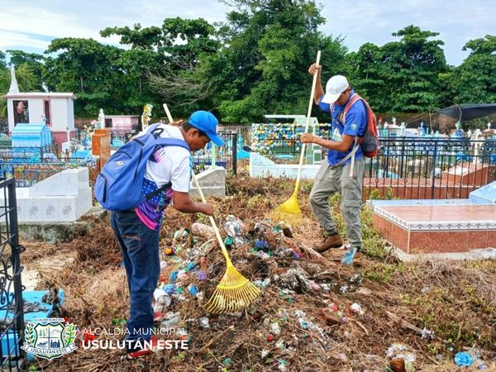
19 OCTUBRE 2924
El alcalde Santiago Martinez, visitó esta mañana el Instituto Nacional de Usulután (INU), donde la Dirección de Integración organizó la Feria Integra.
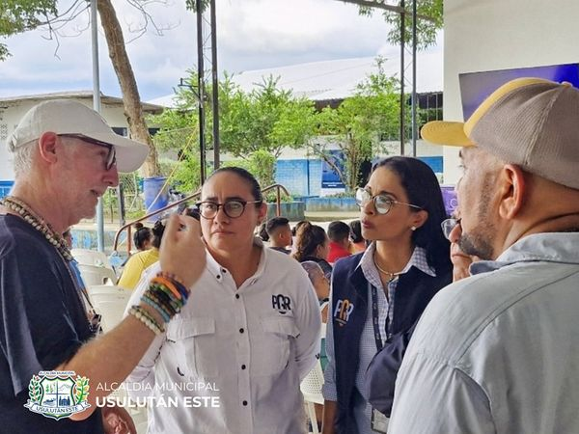
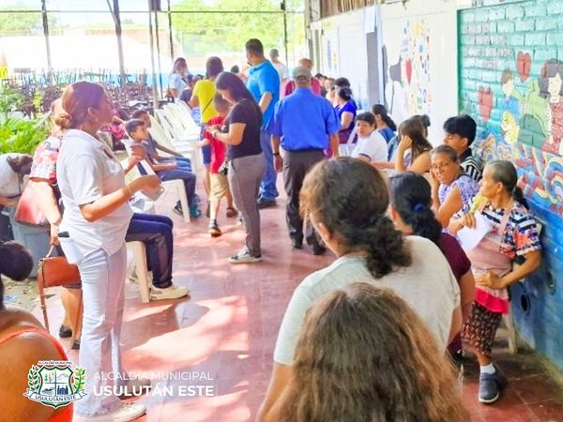
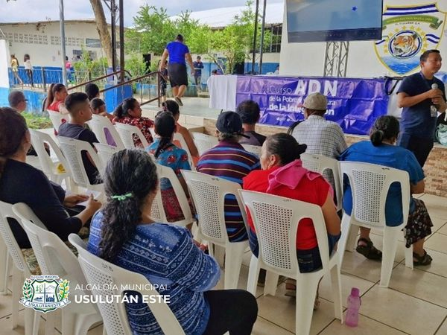
19 OCTUBRE 2024
Nuestros emprendedores te esperan en el Paseo El Calvario con diferentes platillos, accesorios y productos en las 5 cuadras donde podrás disfrutar de un ambiente familiar.
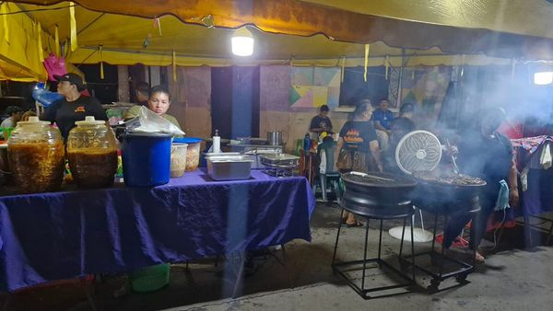
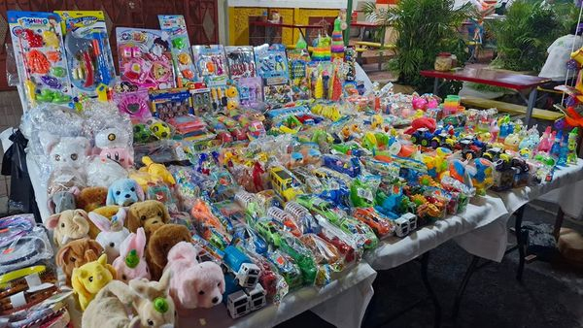
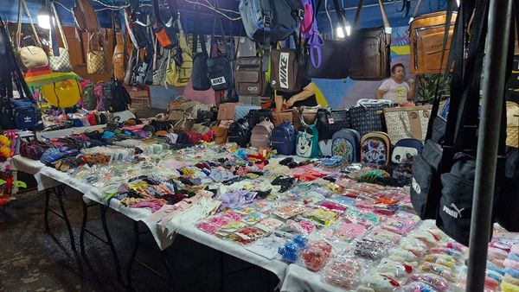
20 OCTUBRE 2024
El alcalde Santiago Martinez, participó en la inauguración de la Primera Copa Internacional de Natación "AGUAPES 2024", donde participan diversas escuelas de natación.
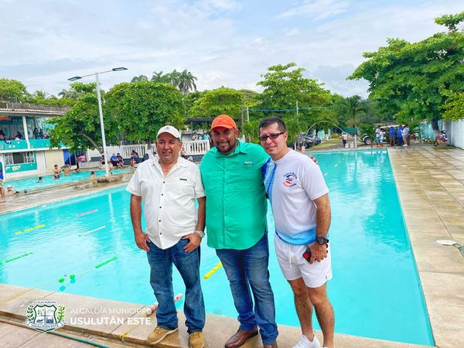
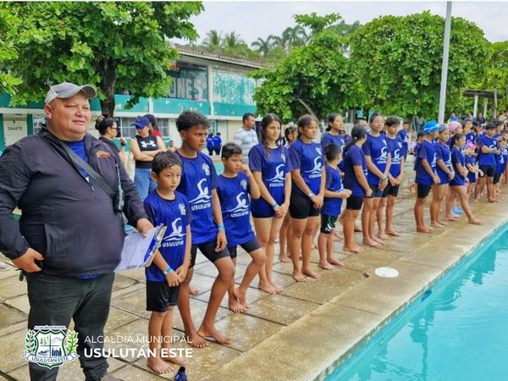
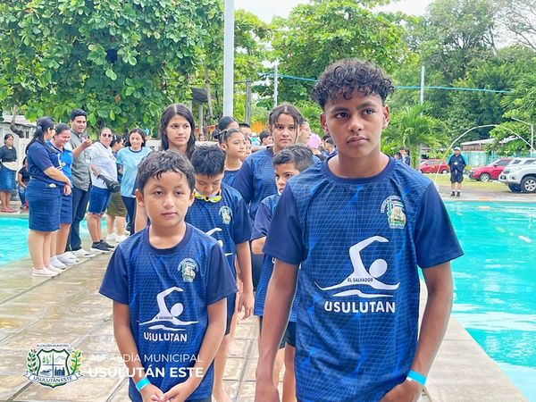
20 OCTUBRE 2024
La Escuela Municipal de Natación de Usulután Este y el Club de Natación Siloe lograron un importante triunfo al salir campeones en la Primera Copa Internacional de Natación AGUAPES 2024,
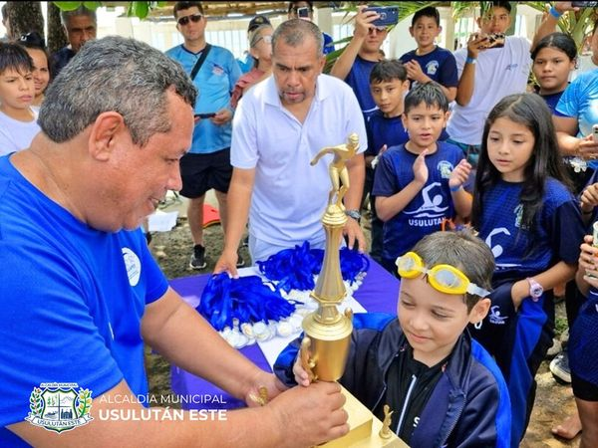
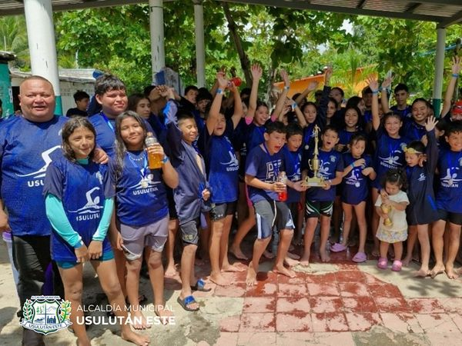
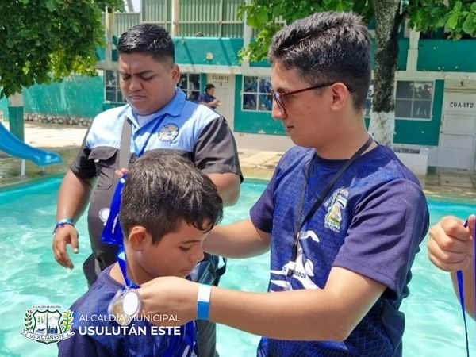
21 OCTUBRE 2024
La unidad de parques y jardines de esta municipalidad bajo instrucciones de nuestro alcalde Santiago Martinez realizó la poda de un árbol de almendro sobre la 7° Calle Oriente, el cual por su inclinación y enramaje representaba riesgo de caída.

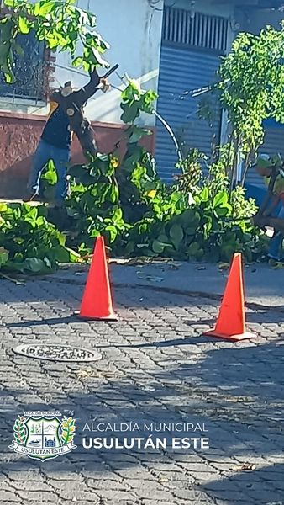
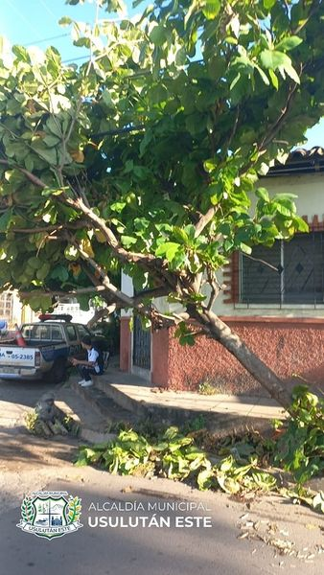
21 OCTUBRE 2024
¡Celebramos el amor en grande
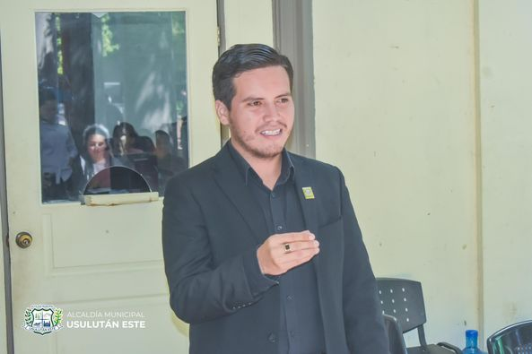
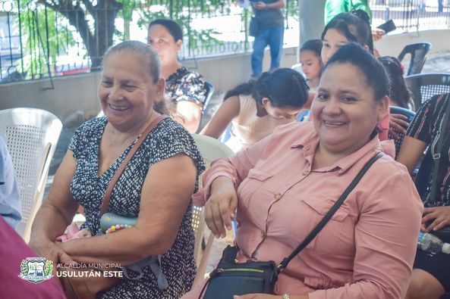
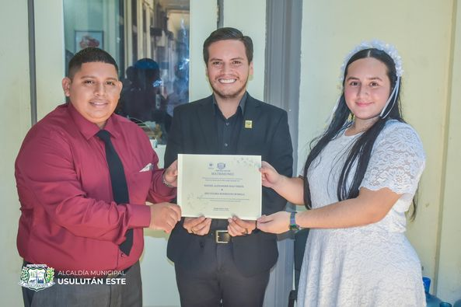
21 OCTUBRE 2024
PODA DE ARBOLES SECTOR DE JUZGADOS DE USULUTÁN.
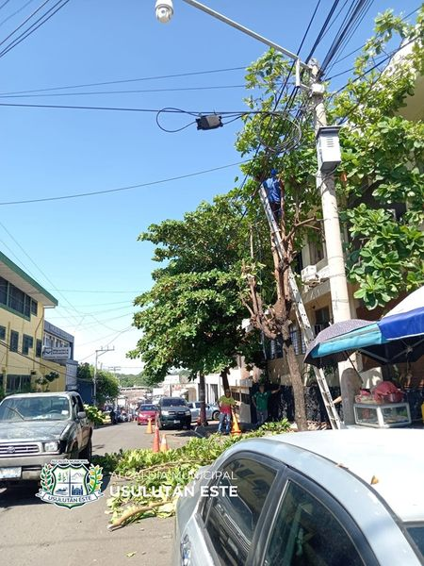
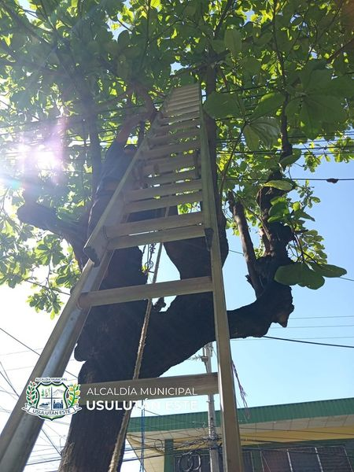
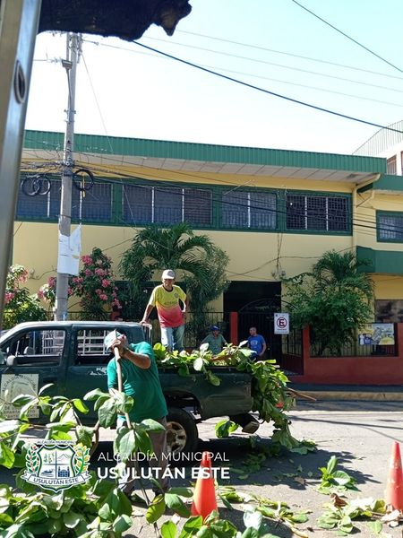
21 OCTUBRE 2024
NOS PREPARAMOS PARA CONMEMORAR A NUESTROS DIFUNTOS.
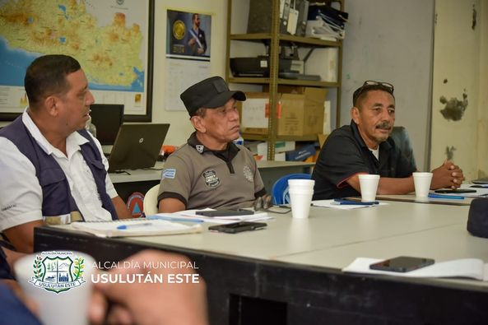
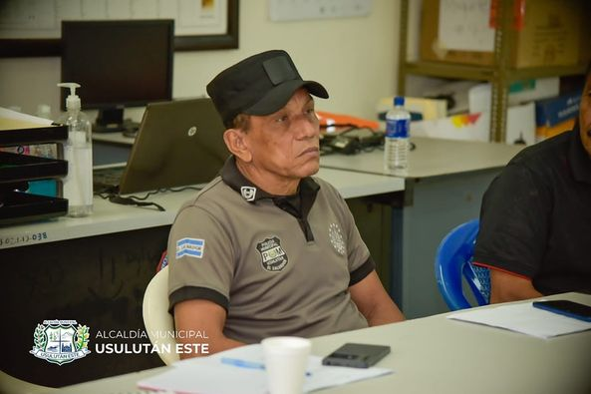
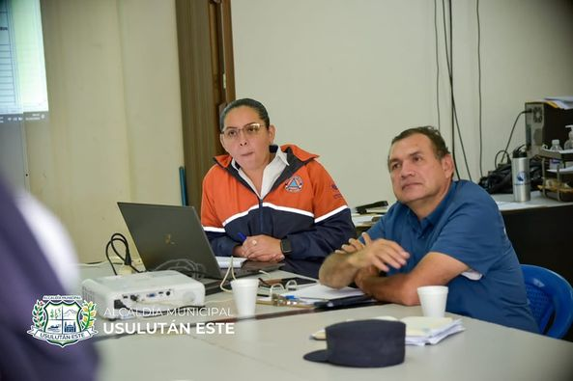
22 OCTUBRE 2024
AVANZA NUESTRO PLAN DE BACHEO MUNICIPAL.
Esta vez el equipo de red vial trabaja sobre la avenida Guandique, donde se han generado daños por las lluvias y esto generaba incomodidad a los conductores.

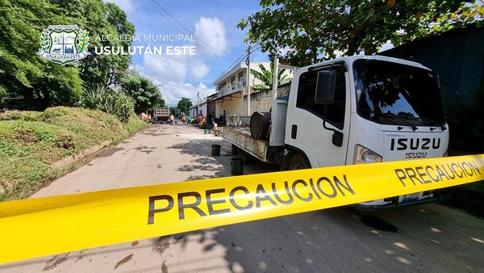
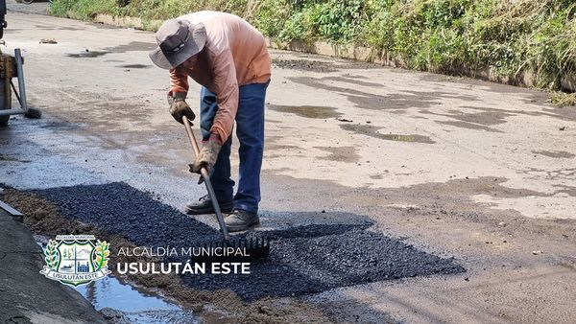
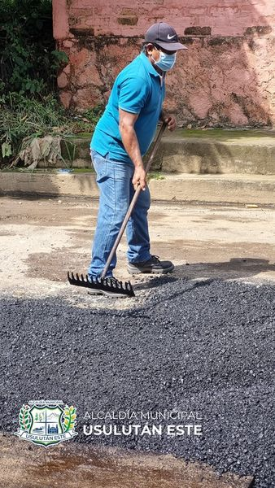
22 OCTUBRE 2024
Personal de la unidad de parques y jardines realizó la poda de árboles sobre la 9° Calle Oriente, al costado norte de la delegación policial de Usulután con el fin de mejorar el alcance en cuanto a visibilidad del sistema de video vigilancia de la zona.
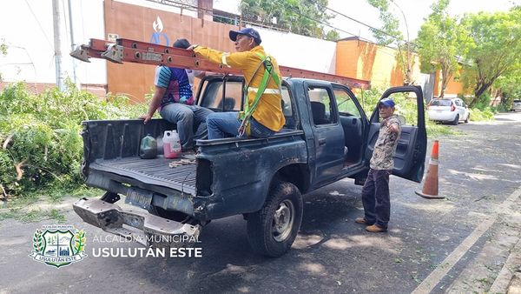
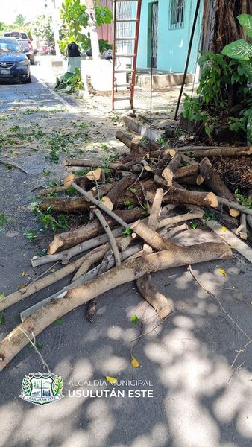
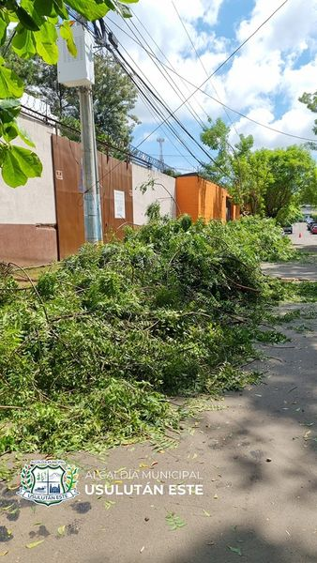
22 OCTUBRE 2024
Esta mañana nuestro Alcalde Santiago Martinez recibió en su despacho a nuestros campeones de las escuelas Municipal de Natación y Escuela de natación Siloé, quienes ganaron 1° y 3° lugar en la competencia internacional Aguapez 2024 que se realizo el pasado fin de semana en Conchalio, La Libertad.
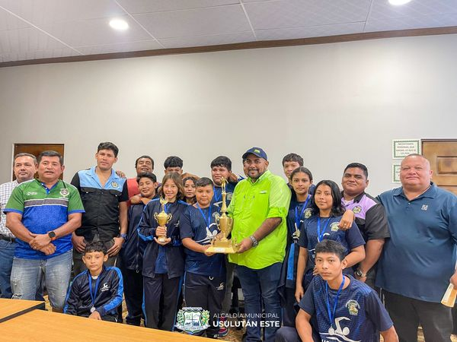
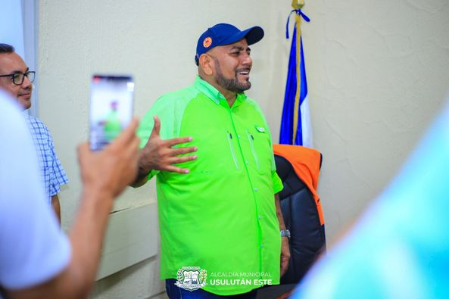
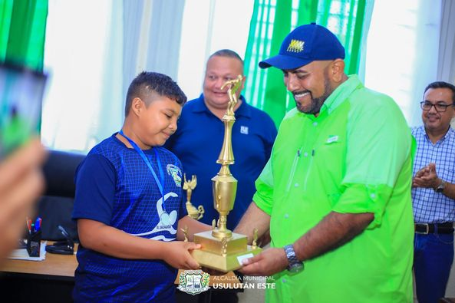
23 OCTUBRE 2024
Personal de la unidad de servicios municipales de esta alcaldía esta realizando labores de colocación de pintura a las piscinas del balneario La Laguna del Palo Galán, con el fin de mejorar el ornato de este importante centro turístico usuluteco.
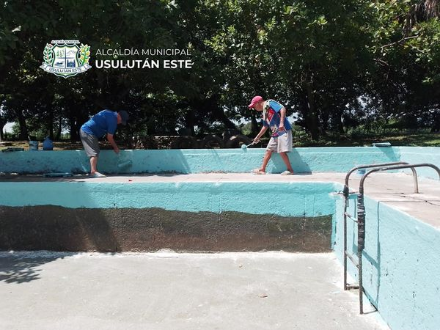
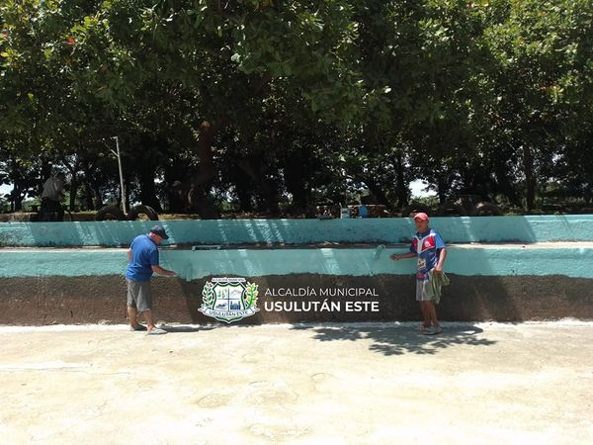
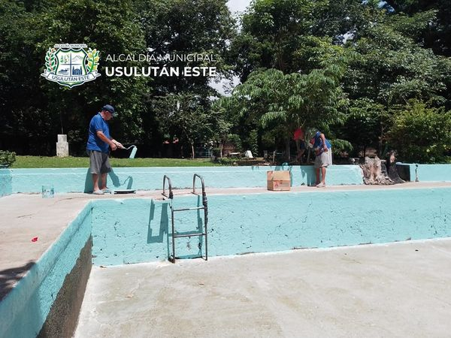

23 OCTUBRE 2024
Se realizó el retiro de ramas y árboles caídos sobre la carretera a Usulután a la altura de Colonia San Emilio, Barrio Analco y Barrio La Parroquia.
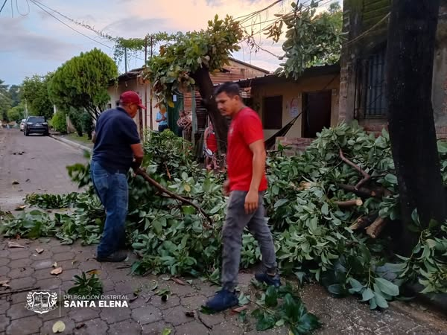
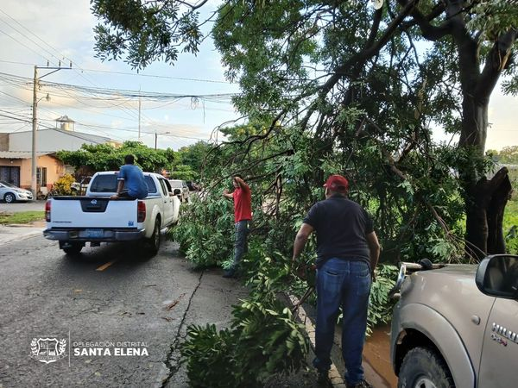
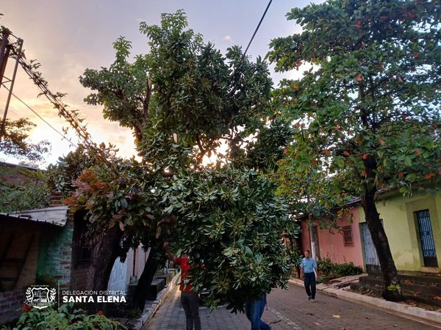
23 OCTUBRE 2024
Esta mañana en representación de nuestro alcalde Santiago Martinez el Sindico Municipal hizo presencia a la casa Encuentro Juvenil donde se llevó acabo la actividad medioambiental del proyecto opino, decido y transformo, relacionada al cuidado del medio ambiente, manipulación de la basura y desechos
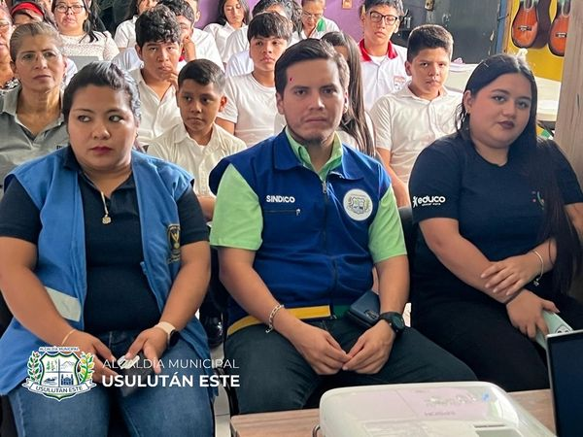
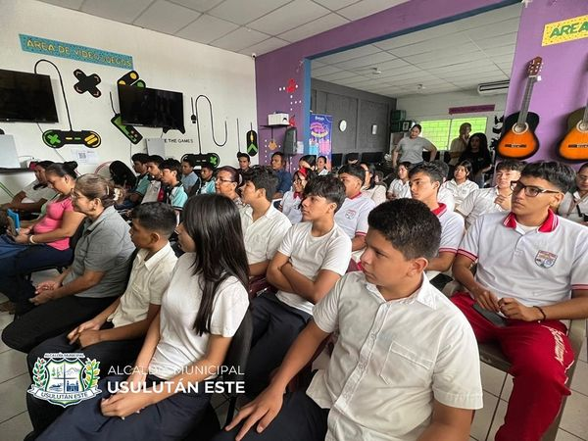
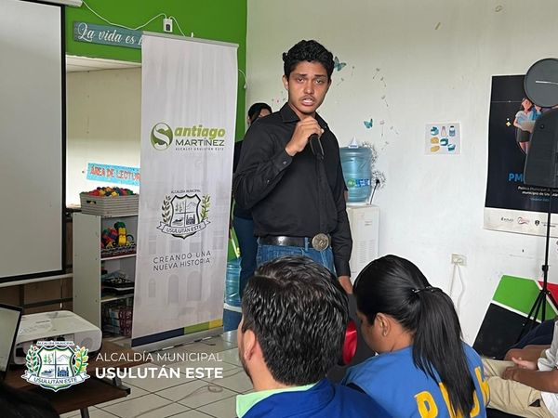
23 OCTUBRE 2024
Estamos emocionados de anunciar que nuevamente participaremos como Club Deportivo Usulután en una nueva edición de la Liga Nacional de Fútbol Copa Choco Vitos.
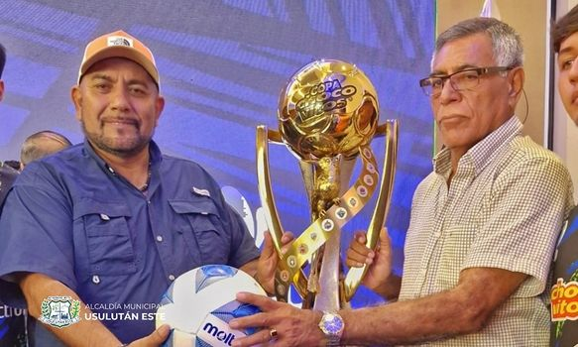


24 OCTUBRE 2024
ESTAMOS TRABAJANDO POR MEJORAR LAS INSTALACIONES DEL RIO MOLINO.
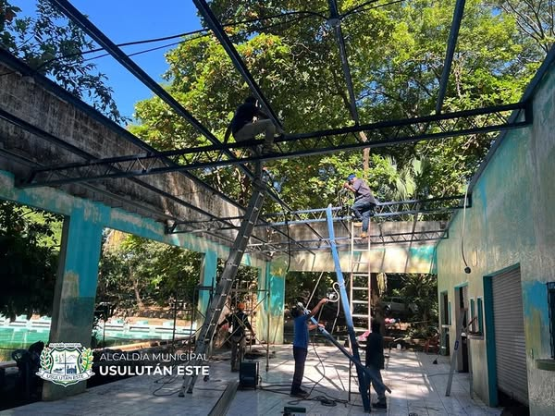
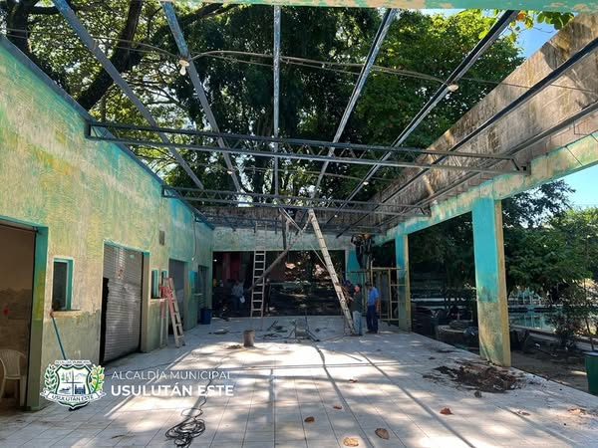
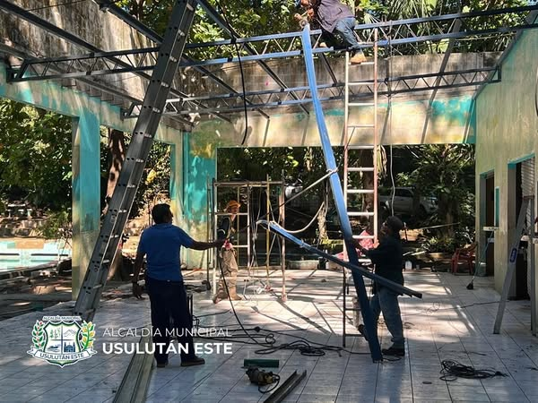
24 OCTUBRE 2024
Esta mañana cada una de las mesas de trabajo que componen el Comité Municipal de Prevención de la Violencia CMPV rindieron su informe de trabajo.
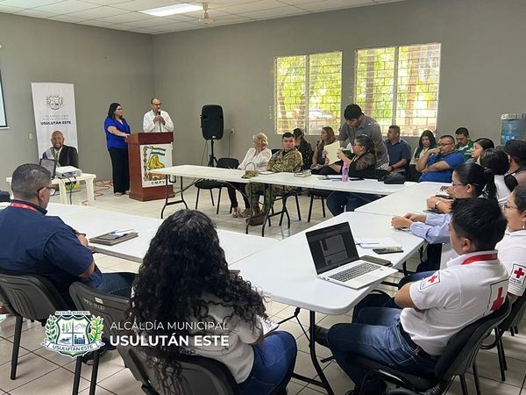
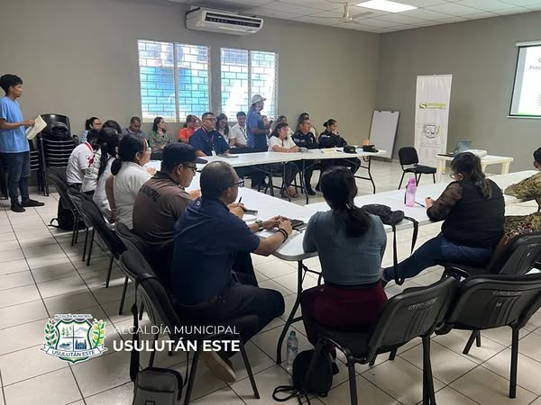
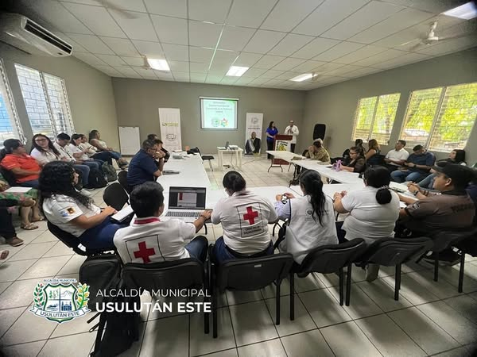
24 OCTUBRE 2024
REUNION MENSUAL DE RESULTADOS CMPV.
24 OCTUBRE 2024
ESTAMOS LISTOS PARA CONMEMORAR A NUESTROS FIELES DIFUNTOS.
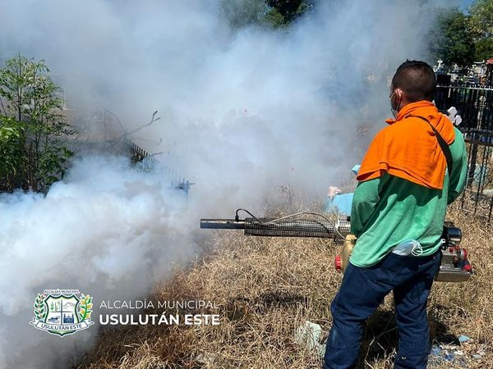
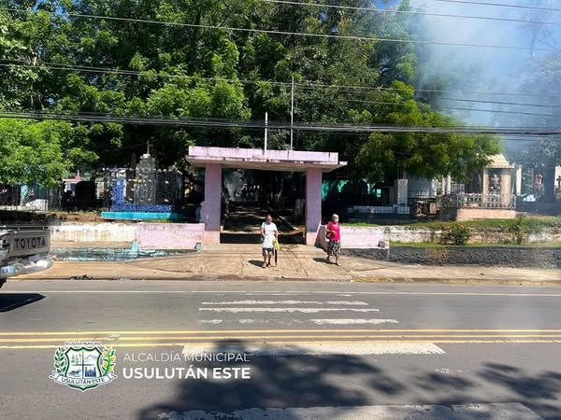
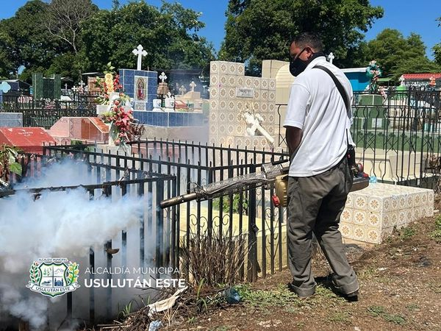
24 OCTUBRE 2024
UNA MUNICIPALIDAD AL SERVICIO DEL CIUDADANO.
Siguiendo la filosofía de nuestro alcalde Santiago Martinez que el ciudadano es el único fin de esta administración, esta mañana se auxilio a una familia que se había quedado varada con su vehículo en el cementerio sur de Usulután.

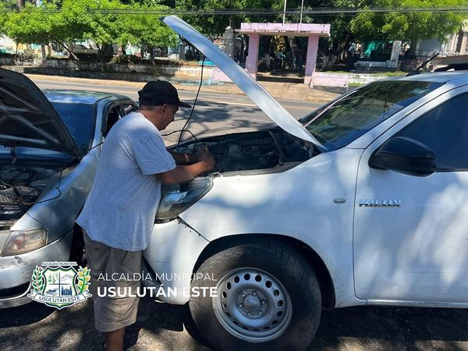
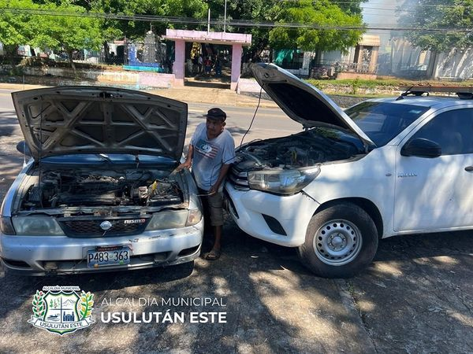
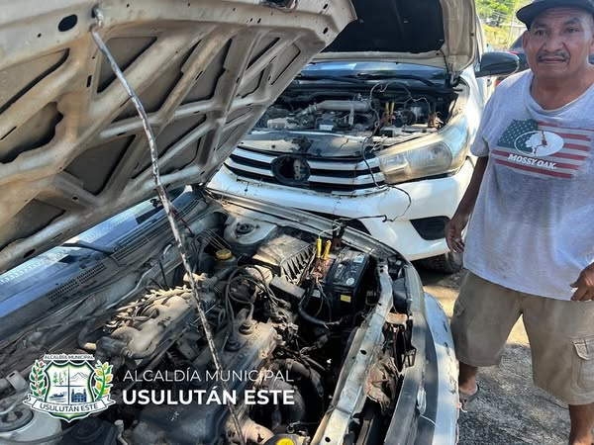
24 OCTUBRE 2024
LE ESTAMOS CUMPLIENDO A NUESTRA GENTE.
Ahora los habitantes del final de la 9° Calle Poniente de Usulután cuentan con una mejor calle que dignificará su comunidad y les permitirá una mejor calidad de vida.
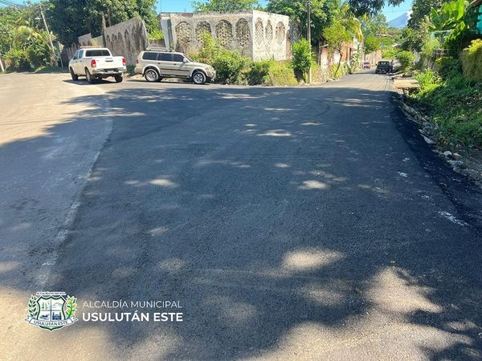
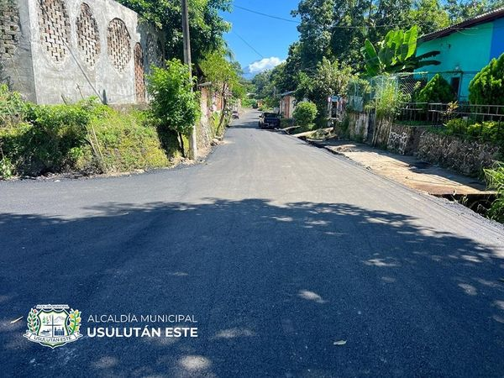
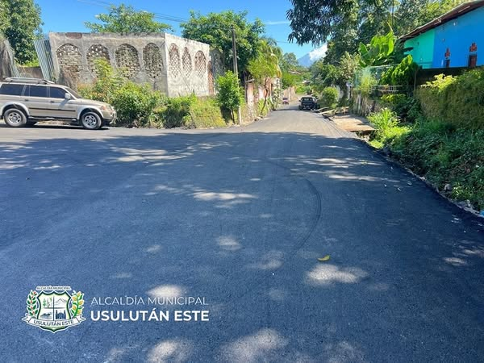

25 OCTUBRE 2024
UNIDAD DE BIENESTAR ANIMAL EN ACCIÓN.
Personal de la Unidad de Bienestar Animal de nuestra municipalidad recientemente brindó atención a dos caninos que se recuperan di diversas dolencias en el resguardo municipal.
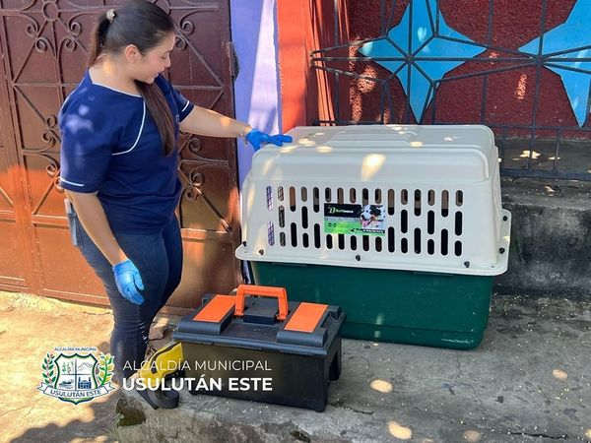
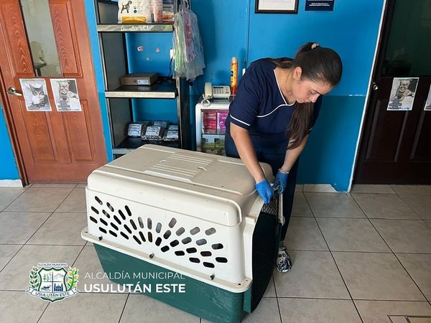
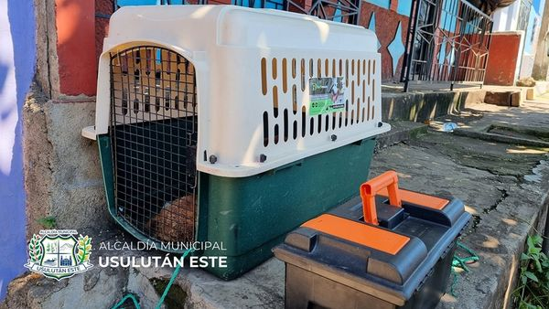
25 OCTUBRE 2024
Delegados del Instituto de Bienestar Animal imparten capacitación a la Unidad de Protección a Animales de Compañía, sobre Ley Especial de Protección y Bienestar Animal. Este taller busca optimizar la atención y cuidado de los animales en el municipio, promoviendo su bienestar integral.
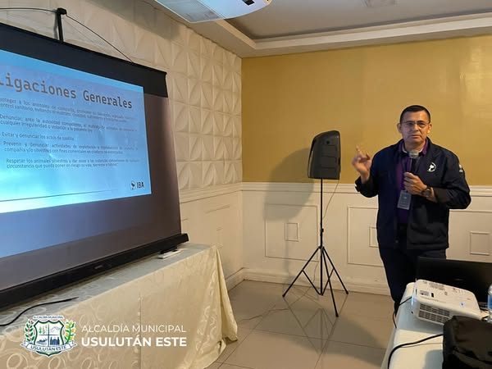
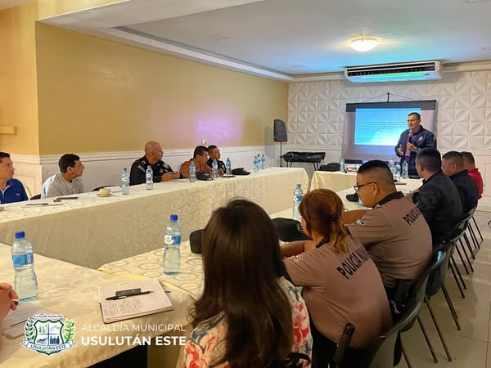
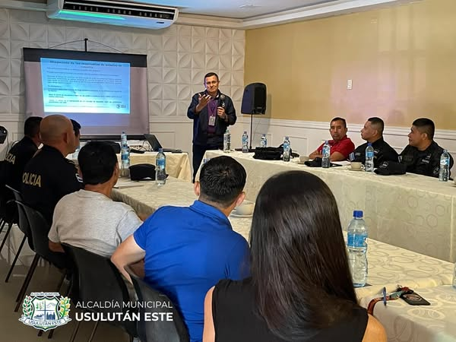
25 OCTUBRE 204
Por instrucciones de nuestro alcalde Santiago Martinez personal de servicios municipales esta realizando labores de limpieza en los tragantes de aguas grises del mercado regional de Usulután.
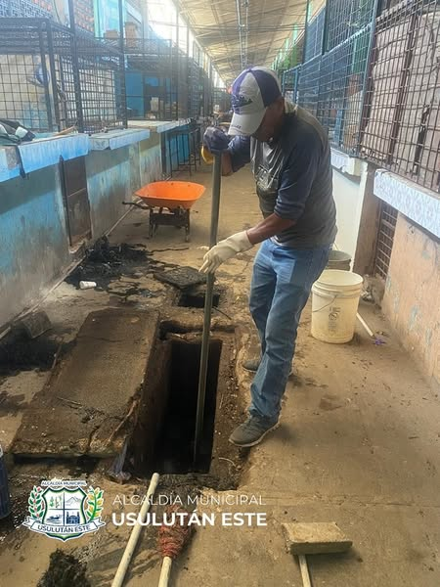
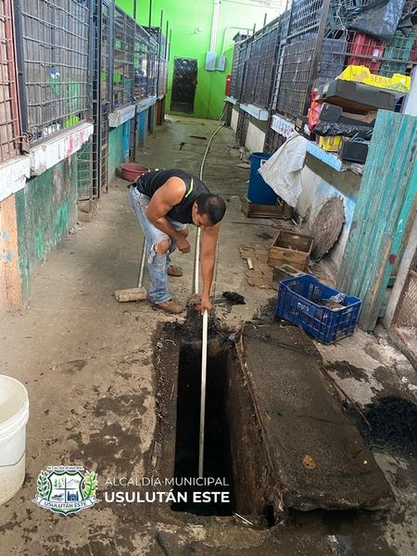
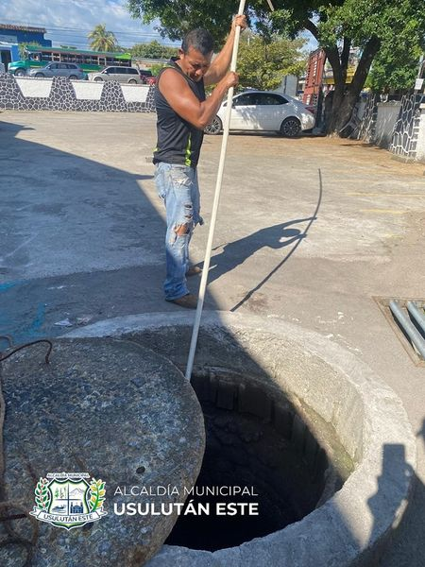
25 OCTUBRE 2024
Nuestro alcalde Santiago Martinez conciente de la importancia de la niñez como presente y futuro de nuestro municipio giró instrucciones a las distintas unidades para apoyar con refrigerios, inflables, sillas, canopys y juguetes para los niños asistentes a la celebración del día del niño de la Procuraduria General de la República PGR oficina de Usulután.
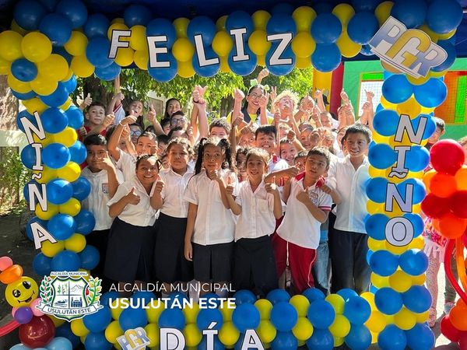
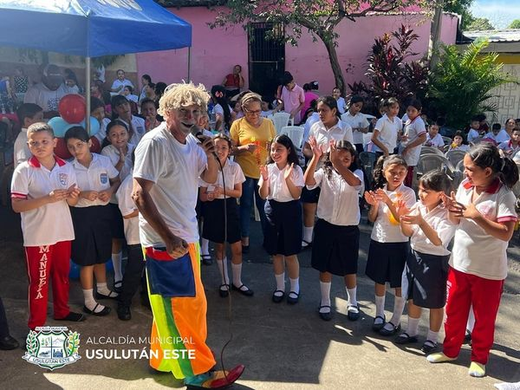
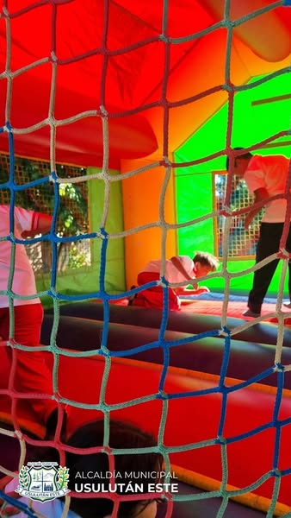
25 OCTUBRE 2024
Este dìa, se realizó un torneo estudiantil de futbol once categoría masculino y femenino en el cual participaron diferentes centros educativos del Municipio de Usulutàn Este.
Resultando ganadores los Centros Escolares Salvador Castillo, C.E. Caserio los Desmontes y C..E. La Laguna.

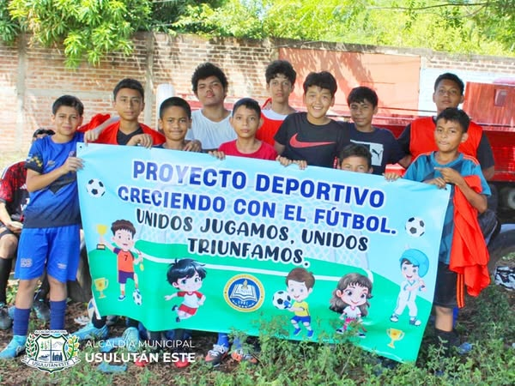
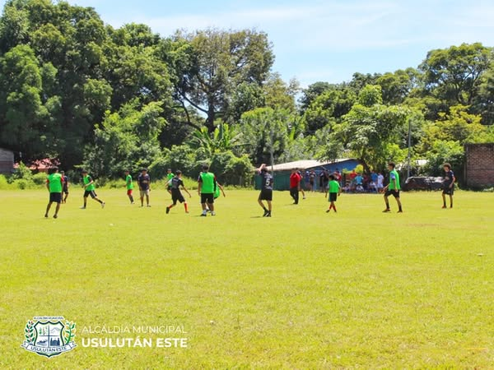
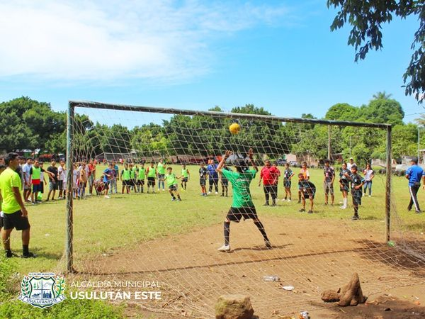
26 OCTUBRE 2024
PRODUCTOS FRESCOS TODA LA SEMANA
De lunes a domingo puedes visitar el mercado municipal #5 y comprar tus productos frescos a bajo precio en el Agromercado.
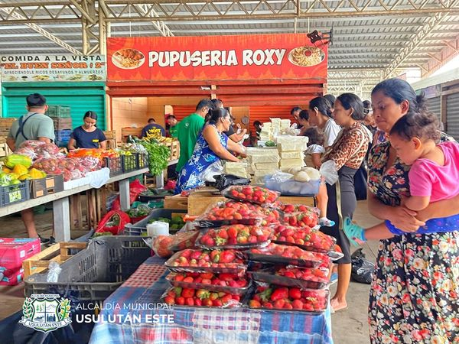

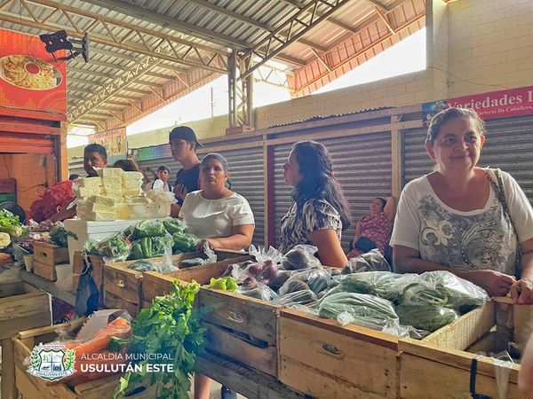

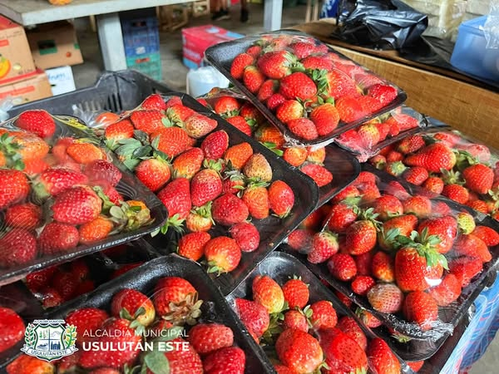

26 OCTUBRE 2024
Hoy, en el Paseo El Calvario, estamos celebrando el Día del Niño con mucha alegría. Agradecemos a nuestro alcalde Santiago Martinez, y a todos los emprendedores que han hecho posible este evento especial.
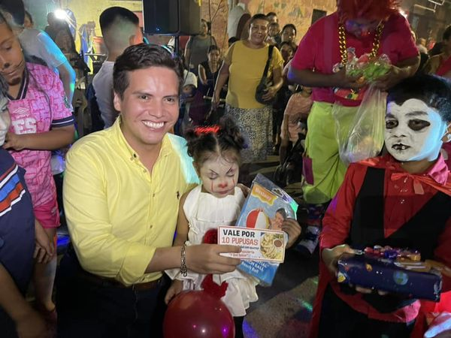
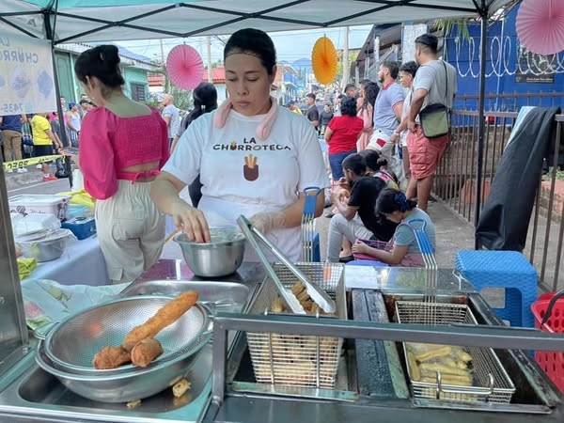
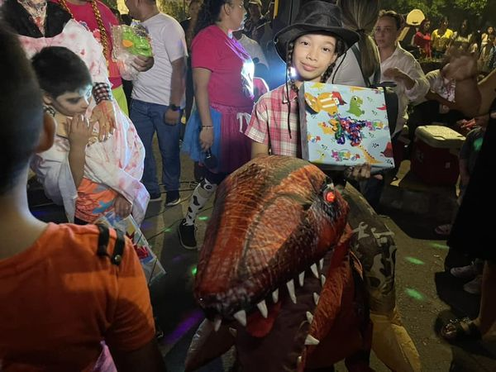

27 OCTUBRE 2024
SEGUIMOS PREPARÁNDONOS
Este domingo, desde muy temprano, el equipo de la Unidad de Cementerios continúa trabajando en el campo santo para recibir a los visitantes el 1 y 2 de noviembre, en conmemoración del Día de los Fieles Difunto
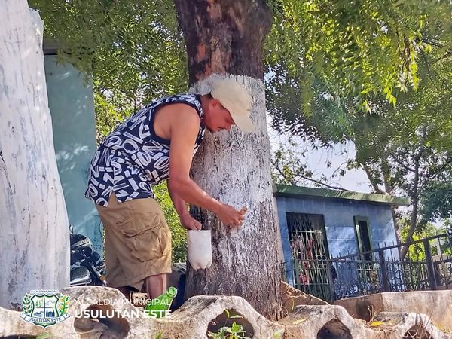
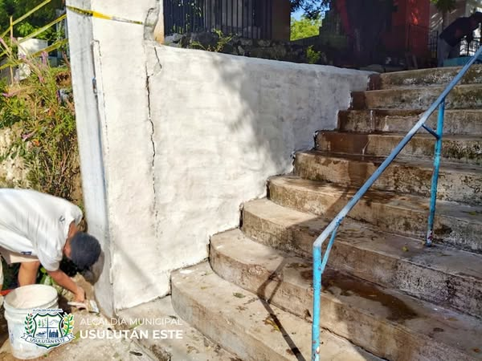
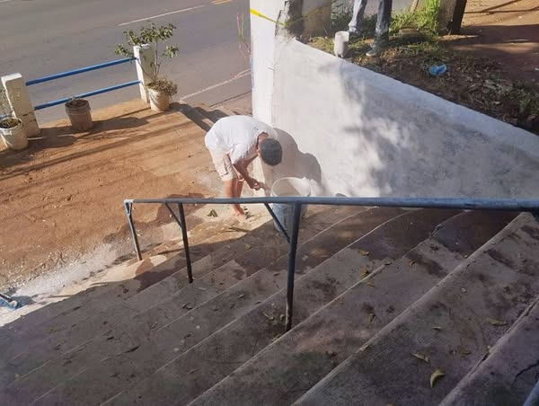
28 OCTUBRE 2024
Hoy continuamos trabajando en el Cementerio Norte, llevando a cabo labores de chapoda y limpieza. Estas acciones son parte de nuestro compromiso para garantizar un espacio digno donde los ciudadanos puedan rendir homenaje a sus fieles difuntos. Estas actividades se realizan por instrucciones de nuestro alcalde, Santiago Martinez.
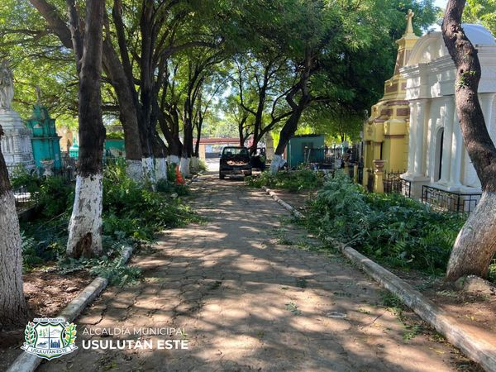
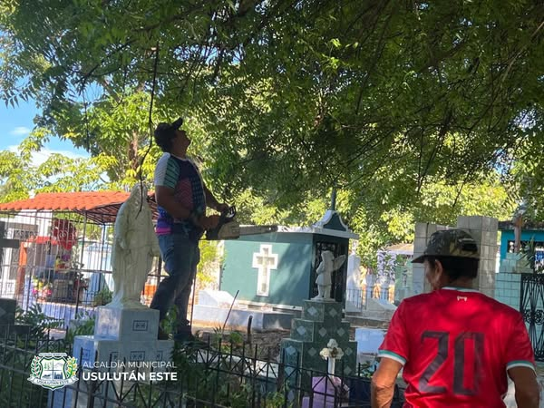
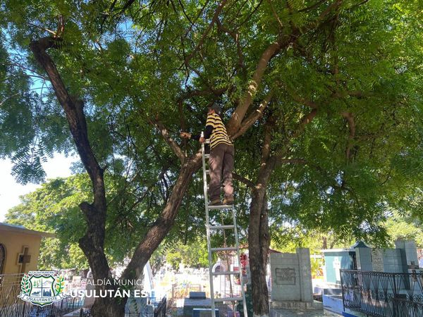
28 OCTUBRE 2024
Esta mañana, el personal de la municipalidad realizó la entrega de puestos a los comerciantes que, en conmemoración a los fieles difuntos, estarán ubicados en la 4ª Avenida Norte para ofrecer flores naturales y artificiales
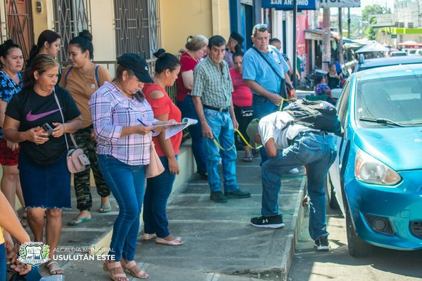
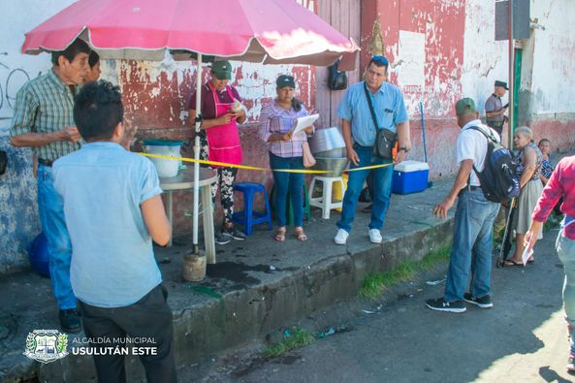
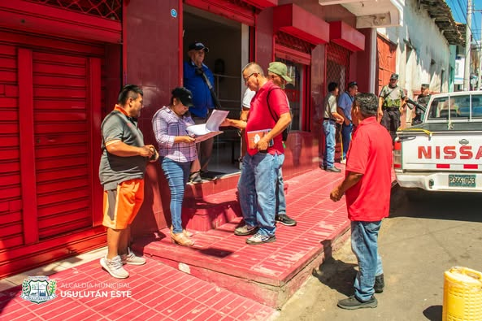
28 OCTUBRE 2024
SEGUIMOS EMBELLECIENDO EL JARDIN INTERNO DE LA MUNICIPALIDAD.
Personal de esta alcaldia esta realizando labores de pintura de la fuente ubicada en el jardín interno del palacio municipal.
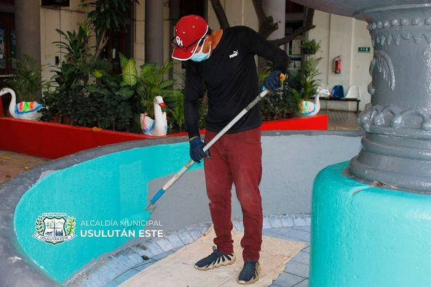
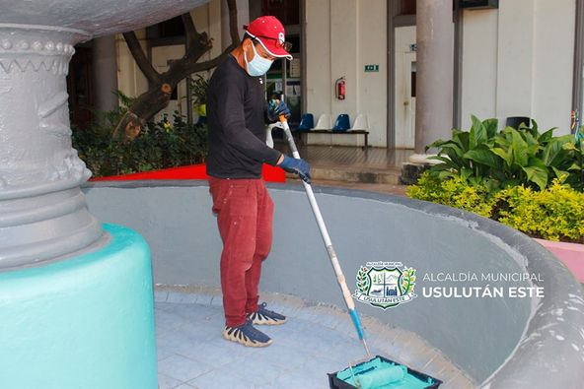
28 OXTUBRE 2024
Esta mañana nuestro Síndico Municipal, oficializo bodas colectivas en las cuales varias parejas contrajeron matrimonio en la municipalidad.
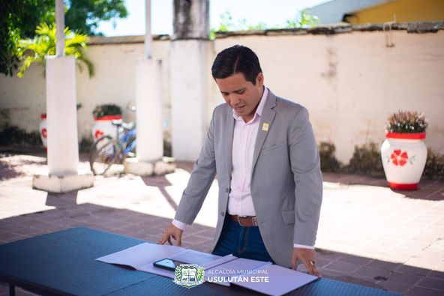
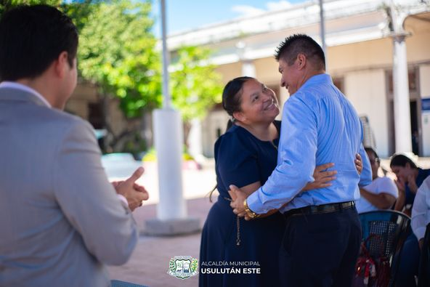
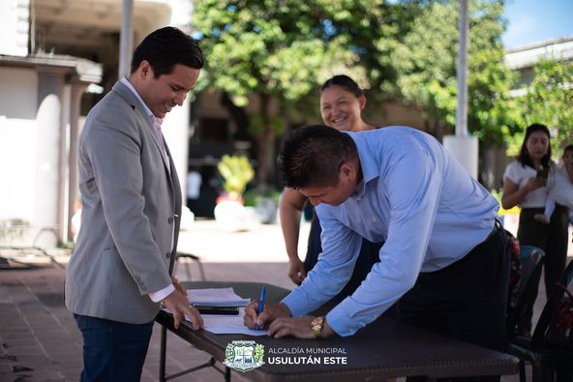

29 OCTUBRE 2024
Nuestro alcalde Santiago Martinez junto a la unidad de parques y jardines están realizando labores de poda de árboles, ornato y limpieza de los cementerios del distrito de Usulután con el fin de brindar un ambiente limpio y saludable a nuestra población.
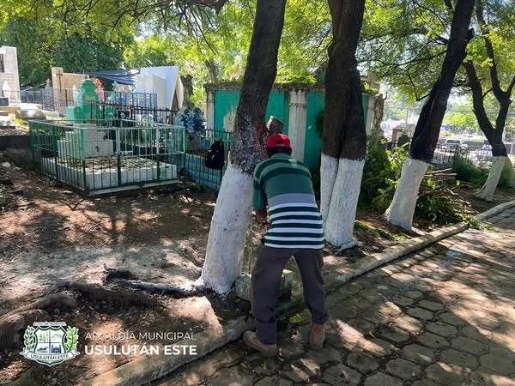
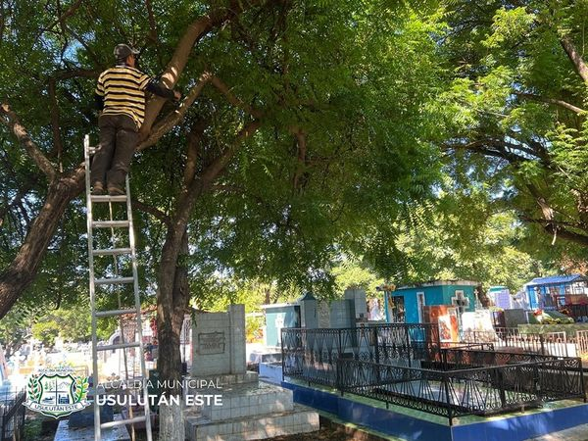
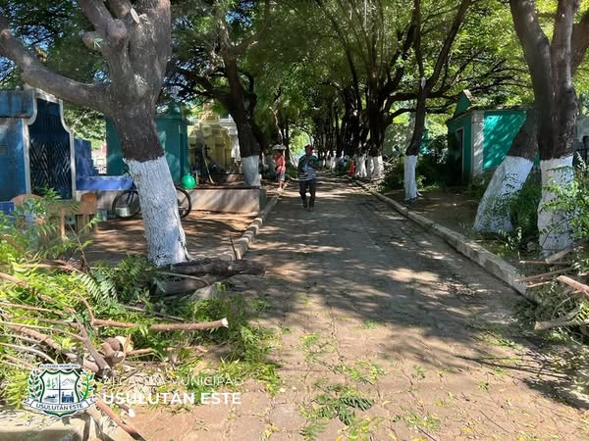
29 OCTUBRE 2024
Por instrucciones de nuestro alcalde Santiago Martínez, hoy nos estamos preparando para la conmemoración del Día de Nuestros Fieles Difuntos. El personal del departamento de mercados ha llevado a cabo la entrega de puestos a los comerciantes de flores y comida, quienes, durante años, han aprovechado esta temporada para generar ingresos para sus familias a través de sus actividades comerciales.
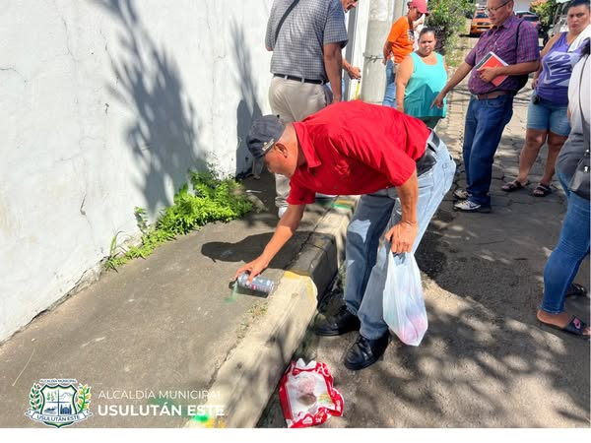
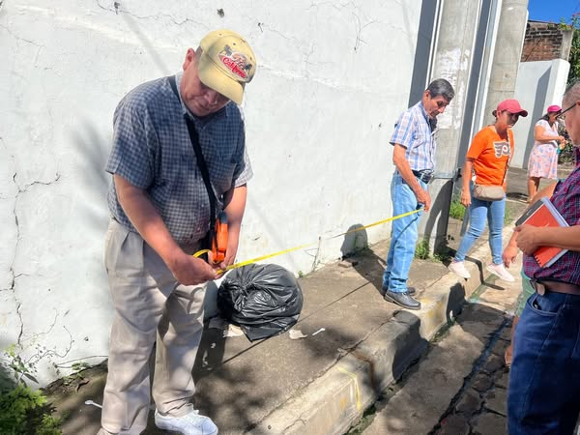
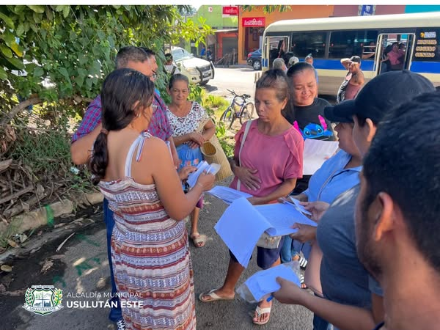
29 OCTUBRE 2024
Estamos adecuando la calle en las inmediaciones del cementerio de Usulután, esto para que nuestros comerciantes realicen sus actividades del día de los difuntos en un sitio adecuado.
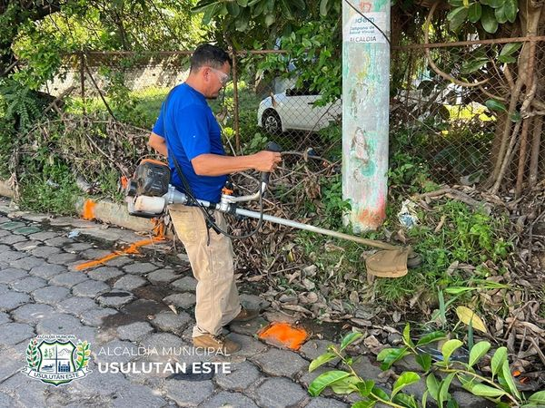
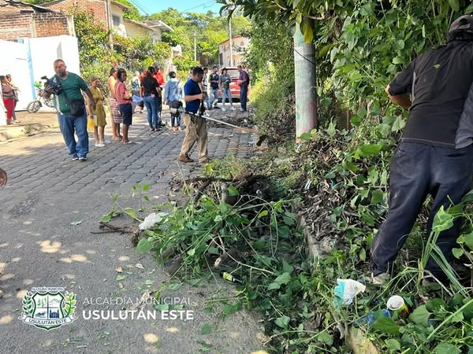
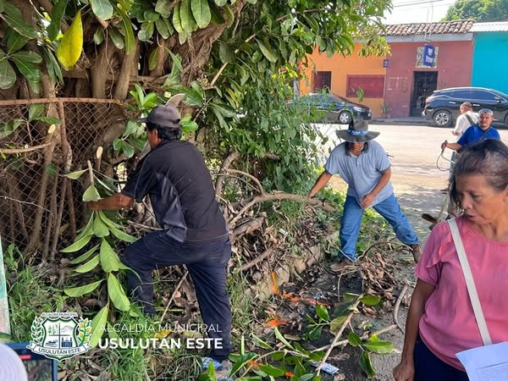
30 OCTUBRE 2024
En representación del alcalde Santiago Martinez, el Síndico Municipal participó esta mañana en una actividad junto a representantes de diversas comunidades, quienes presentaron sus proyectos auto sostenibles para beneficiar a sus comunidades.
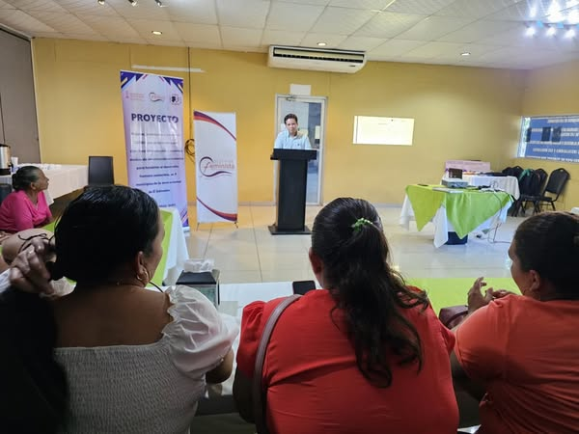
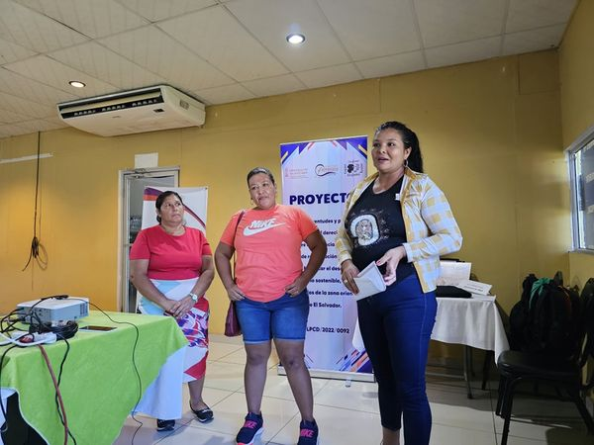
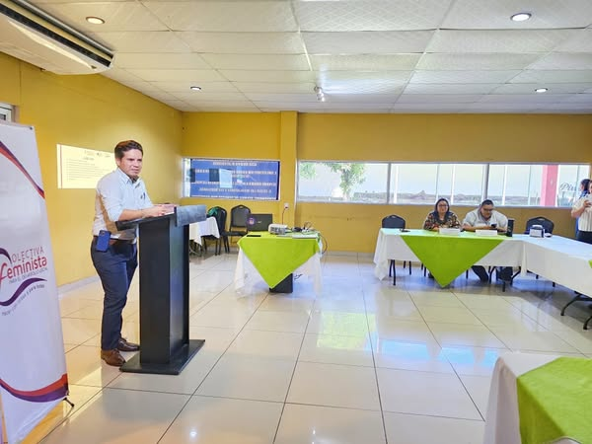
31 OCTUBRE 2024
VISITA EL MERCADO DE LAS FLORES EN USULUTAN.
El mercado 1 de la ciudad de Usulután también es reconocido por el colorido y belleza de las flores y arreglos que ahí se comercializan.
